Міністерство освіти і науки України
Державний вищий навчальний заклад
«Прикарпатський національний університет імені Василя Стефаника»

Факультет туризму
Кафедра готельно-ресторанної та курортної справи

ДИПЛОМНИЙ МАГІСТЕРСЬКИЙ ПРОЕКТ
на тему:
«ТЕРИТОРІАЛЬНЕ ПЛАНУВАННЯ БАЛЬНЕОЛОГІЧНОГО КУРОРТУ МІСЦЕВОГО ЗНАЧЕННЯ «СОЛЯНИЙ ЛАНЧИН»

Виконавець:
студент 2 курсу, групи КС-21(м)
спеціальності 241 «Готельно-ресторанна справа»
(Освітньо-професійна програма «Курортна справа»)
Пинчук Анатолій Михайлович
Науковий керівник:
д.і.н., професор
Клапчук Володимир Михайлович

Рецензенти:
к.е.н., доц. Лояк Л. М.
к.і.н., доц. Котенко Р. М.

Івано-Франківськ – 2021 р.

ЗМІСТ
ВСТУП……………………………………………………………………. | 3
РОЗДІЛ 1. Теоретичні основи та методика досліджень територіального планування курортних місцевостей………………………………………. | 5
1.1. Загальні методи досліджень………………………………………… | 5
1.2. Методика зонінгу земель територіальних громад………………… | 8
РОЗДІЛ 2. Історія солевидобування у околицях Ланчина………………………………………………………………... | 15
РОЗДІЛ 3. Рекреаційні ресурси потенційної курортної місцевості…………………………………………... | 23
3.1. Природні рекреаційні ресурси………………………………………. | 23
3.2. Території та об’єкти природно-заповідного фонду України на території Ланчинської ОТГ………………………………………………. | 31
3.3. Інфраструктурні ресурси……………………………………………. | 33
3.4. Аналіз конкурентного середовища Надвірнянського району…….. | 36
РОЗДІЛ 4. Територіальна організація курорту «Соляний Ланчин»………………………………………………... | 38
4.1. Розподіл території Ланчинської об’єднаної територіальної громади для потреб створення курорту…………………………………. | 38
4.2. Зона регульованої рекреації…………………………………………. | 42
4.3. Зона стаціонарної рекреації…………………………………………. | 44
4.4. Зона таласотерапії……………………………………………………. | 45
4.5. Зона сільськогосподарського виробництва………………………… | 45
4.6. Землі населених пунктів……………………………………………... | 46
РОЗДІЛ 5. Організація лікувально-профілактичного центру курорту «Соляний Ланчин»………………………………………………………………… | 48
5.1. Організаційна структура та матеріально-технічна база курорту…. | 48
5.2. Штатна структура курорту………………………………………….. | 49
5.3. Використання КП «Ланчинський центр терапевтичної та паліативної допомоги» під лікувально-профілактичний заклад і курортну адміністрацію………………………………………………….. | 50
ВИСНОВКИ……………………………………………………………… | 54
СПИСОК ЛІТЕРАТУРИ І ДЖЕРЕЛ ………………………………… | 57
Додатки | 62

Вступ
Актуальність теми. Карпатський регіон традиційно був краєм, де перспективи рекреаційно-туристичної сфери були і залишаються одними з найкращих в Україні, а існуючий багаторічний досвід і напрацювання у сфері рекреації є достатньо вагомою передумовою визначення сфери рекреації і туризму пріоритетними в господарському комплексі регіону.
З урахуванням наявних у регіоні природного, економічного, наукового і технічного потенціалів, а так само його історичних і географічних особливостей, стратегічна мета перспективного розвитку території полягає в тому, щоб на основі оптимального використання природних, матеріально-технічних, трудових та інтелектуальних ресурсів створити ефективну територіально-рекреаційну систему, яка забезпечить матеріальний добробут населення і екологічну безпеку Карпатського регіону.
Основна мета дослідження – теоретично обґрунтувати створення курорту «Соляний Ланчин», здійснити його територіальне планування та дослідити особливості функціонування для формування високоефективного курорту.
Досягнення цієї мети зумовило вирішення наступних завдань:
- охарактеризувати рекреаційні ресурси району досліджень;
- відтворити історію видобування кухонної солі у Ланчині та околицях;
- здійснити функціональне зонування курортної території та обґрунтувати кожну з функціональних зон;
- пошук об’єктів для планування курортного управління в межах населеного пункту Ланчин;
- проаналізувати конкурентне середовище;
- спрогнозувати організаційну та штатну структуру курорту.
Об’єктом дослідження є смт. Ланчин.
Предметом дослідження є територіального планування курортної території.
При дослідженні використано наступні методи: спостереження, порівняння, вимірювання, аналіз, метод ідеалізації та статистична обробка інформації.
Значущість проекту полягає у створенні конкурентоспроможної курортної території у смт. Ланчин, що дасть змогу поліпшити економічну результативність регіону, поліпшить його соціальну ефективність та дасть можливість розширити бальнео-лікувальні потужності Українських Карпат.
Структура та обсяг. Дипломний магістерський проект складається зі вступу, п’яти розділів, висновків, списку використаної літератури та джерел. Загальний обсяг проекту – 78 сторінок, в т.ч. основного тексту – 56 сторінок. Проект ілюструється 18 таблицями та 25 рисунками. Список використаної літератури та джерел містить 43 найменувань.
РОЗДІЛ 1.
методика досліджень територіального планування курортних місцевостей

1.1. Загальні методи досліджень
Процес територіального планування можна умовно поділити на три етапи. На етапі схеми здійснюється обґрунтування доцільності проектування курорту і спорудження об’єкта з виявленням можливих змін природи за даними літературних і фондових матеріалів.
Для досягнення поставленої мети дипломного магістерського проекту, важливим завданням є – вибір найрезультативніших методів дослідження. Тому, перш за все, необхідно проаналізувати наявні методи та використати їх для характеристики проекту.
Методи наукового пізнання поділяють на загальні й спеціальні. Загальні методи наукових досліджень умовно поділяють на три великі групи:
- методи емпіричного дослідження (спостереження, порівняння, вимірювання, експеримент);
- методи, що використовуються як на емпіричному, так і на теоретичному рівнях дослідження (абстрагування, аналіз і синтез, індукція і дедукція, моделювання та ін.) ;
- методи або методологія, що використовуються на теоретичному рівні дослідження (сходження від абстрактного до конкретного, системний, структурно-діяльнісний підхід).
Санаторно-курортна справа пов’язана з експлуатацією природних лікувальних ресурсів та проведенням лікувального процесу, тому потребує глибокого дослідження ресурсів з використанням різноманітних методів.
Використовуючи метод спостереження, можна систематично але цілеспрямовано вивчити об’єкт дослідження. У випадку територіального планування курорту, метод спостереження дає змогу зорієнтуватися на місцевості, продумати стратегію та порядок планування об’єктів на території.
Щоб стати основою наступних теоретичних і практичних дій, спостереження мусить відповідати таким вимогам:
- задуманості заздалегідь (спостереження проводиться для певного, чітко поставленого завдання);
- планомірності (виконується за планом, складеним відповідно до завдання спостереження);
- цілеспрямованості (спостерігаються лише певні сторони явища, котрі викликають інтерес при дослідженні);
- активності (спостерігач активно шукає потрібні об’єкти, риси явища);
- систематичності (спостереження ведеться безперервно або за певною системою).
Метод порівняння дає змогу встановити подібності або відмінності предметів та явищ дійсності, а також цей метод визначає сильні та слабкі сторони проекту.
Для характеристики конкурентоспроможності кліматичного курорту потрібно провести аналіз конкурентного середовища, використовуючи метод порівняння. В результаті, можна отримати чітку орієнтацію на сильні та слабкі сторони проекту, звернути увагу на можливості, які можна відкрити при його реалізації та звернути увагу на певні загрози, які можуть виникнути при здійсненні проекту. Саме така характеристика застосовується при SWOT-аналізі у процесі стратегічного планування об’єкту.
Метод порівняння дасть результат, якщо відповідатиме таким основним вимогам:
• можна порівнювати лише ті явища, між якими є певна об’єктивна спільність;
• порівняння необхідно здійснювати за найсуттєвішими, найважливішими (в межах конкретного пізнавального завдання) рисами.
Інформацію про об’єкт можна отримати двома шляхами:
• безпосередній результат порівняння (первинна інформація);
• результат обробки первинних даних (вторинна або похідна інформація).
Метод вимірювання – це процедура визначення числового значення певної величини за допомогою одиниці виміру. Цінність цієї процедури полягає в тому, що вона дає точні, кількісно визначені відомості про об’єкт. При вимірюванні необхідні такі основні елементи: об’єкт вимірювання, еталони, вимірювальні прилади, методи вимірювання.
Цей метод використовуватиметься при визначенні техніко-економічних показників забудови ділянки та описі конструктивних особливостей кліматичного курорту.
До методів, що застосовують на емпіричному й теоретичному рівнях досліджень, відносять, як правило, абстрагування, аналіз і синтез, індукцію та дедукцію, моделювання та ін.
Аналіз – це метод пізнання, який дає змогу поділити предмет на частини. Синтез, навпаки, є наслідком з’єднання окремих частин чи рис предмета в єдине ціле.
Ці методи допоможуть охарактеризувати кліматичний курорт, як невід’ємна складова, так і кожен об’єкт окремо.
Прямий, або емпіричний, аналіз і синтез використовуються на стадії поверхового ознайомлення з об’єктом. При цьому здійснюється виділення окремих частин об’єкта, виявлення його властивостей, проводяться найпростіші вимірювання, фіксація безпосередніх даних, що лежать на поверхні. Цей вид аналізу і синтезу дає можливість пізнати явище, однак для проникнення в його сутність він недостатній.
До методів теоретичного дослідження слід віднести метод сходження від абстрактного до конкретного. Сходження від абстрактного до конкретного – це загальна форма руху наукового пізнання, закон відображення дійсності і мислення.
Метод ідеалізації – конструювання подумки об’єктів, яких немає в дійсності. Саме цей метод дасть змогу спроектувати кліматичний курорт на місцевості і його головні будівлі.
Використовуючи різноманітні методи дослідження, можна передбачити слабкі і сильні сторони проекту, а також проаналізувати його функціональні можливості та конкурентоспроможність. В подальшому, це дозволить уникнути небажаних результатів та рухатись у правильному напрямку, щоб забезпечити розвиток регіону та його популяризацію на споживчому ринку. У результаті, можна досягти економічної стабільності та соціального добробуту.
При написанні магістерського проекту потрібно розробити його техніко-економічне обґрунтування. Також необхідно охарактеризувати архітектурно-будівельні особливості кліматичного курорту, вказавши конструктивні особливості, інженерне забезпечення та його головні будівлі. Обґрунтувавши проект необхідно буде провести аналіз його конкурентоспроможності на ринку, здійснити зонування території, визначити маршрут продуктопроводу та лікувально-профілактичний заклад з курортною адміністрацією. Також необхідно змоделювати та охарактеризувати штатну структуру курорту, необхідні основні засоби для перевлаштування місцевої лікарні під лікувально-профілактичний заклад. В кінцевому результаті проект матиме чітку структуру.

1.2. Методика зонінгу земель територіальних громад
Зонінг території Ланчинської ОТГ розробляється за завданням кафедри готельно-ресторанної та курортної справи ДВНЗ «Прикарпатський національний університет імені Василя Стефаника», відповідно до «Методики складання та змісту плану зонування (Зонінгу)», схваленої рішенням Науково-технічної ради Міністерства регіонального розвитку, будівництва та житлово-комунального господарства України, від 09.12.2015 р. № 77 , на основі Генерального плану с. Бистриця з урахуванням детальних планів лісонасаджень Надвірнянського лісового господарства.
Законом України «Про регулювання містобудівної діяльності», прийнятим Верховною Радою України 17 лютого 2011 р. з відповідними подальшими змінами, визначається, що план зонування території розробляється на основі генерального плану населеного пункту з метою створення сприятливих умов для життєдіяльності людини, забезпечення захисту територій від надзвичайних ситуацій техногенного та природного характеру, запобігання надмірній концентрації населення і об’єктів виробництва, зниження рівня забруднення навколишнього природного середовища, охорони та використання територій з особливим статусом, у тому числі ландшафтів, об’єктів історико-культурної спадщини, а також земель сільськогосподарського призначення і лісів.
Зонінг території Ланчинської ОТГ розроблений відповідно до чинних державних будівельних норм ДБН Б.1.1-15:2012 «Склад та зміст генерального
плану населеного пункту», ДБН 360-92** «Містобудування. Планування та забудова міських і сільських поселень», інших державних норм і правил.
Матеріали плану зонування розроблені з використанням актуалізованої картографічної основи в цифровій формі, як набори профільних геопросторових даних у державній геодезичній системі координат УСК-2000.
Містобудівна документація Зонінгу покликана забезпечити раціональне землекористування, збереження об’єктів історико-культурної спадщини, природно-заповідного фонду, ландшафтно-природного комплексу, а також поліпшення екологічного стану навколишнього природного середовища і розвитку курортництва. Зонінг дозволять створити сприятливі умови для залучення інвестицій у будівництво, забезпечення можливості вибору інвестором найбільш ефективного виду використання території для територіальної організації курорту «Соляний Ланчин» та відповідно до законодавства, державних норм, стандартів і правил.
Зонінг розробляється відповідно до Закону України «Про регулювання містобудівної діяльності», державних будівельних норм ДБН 360-92**, інших законів та нормативно-правових актів, які регламентують використання земель, об’єктів нерухомого майна та охорони культурної спадщини, збереження стану навколишнього природного середовища; використання земель з урахуванням містобудівних особливостей с. Бистриця, «Методики складання та змісту Зонінгу», рішень містобудівної документації та з урахуванням загальних вимог ДСТУ-Н Б Б.1.1-12:2011 «Настанова про склад та зміст плану зонування території (Зонінг)».
План зонування території (Зонінг) – містобудівна документація, що визначає умови та обмеження використання території для містобудівних потреб у межах визначених територіальних зон і підзон та являє собою сукупність текстових і графічних матеріалів.
Зонінг розроблений відповідно до «Методики складання та змісту плану зонування (Зонінгу)», яка містить наступні особливості та вимоги:
- територіальні зони складаються з територіальних підзон з урахуванням функціонального призначення, містобудівних умов та інших характерних особливостей використання відповідних територій;
- визначаються додаткові підзони пам’яткоохоронних, санітарно-гігієнічних та природоохоронних регламентних обмежень, які можуть охоплювати декілька територіальних підзон або їх окремі частини;
- визначаються дозволені види використання території до яких також відносяться допустимі види, необхідні для забезпечення функціонування відповідної територіальної підзони;
- встановлюються регламентні умови та обмеження забудови, розміщення окремих об’єктів, граничної висоти забудови, розміщення тимчасових споруд, МАФ, реклами тощо.
У плані зонування території за даними Державного земельного кадастру відображається інформація щодо використання земельних ділянок, з яких складаються територіальні підзони, регламентних вимог та обмежень до них, інших особливостей окремих територій, зокрема:
- функціональне призначення, дозволені види використання та містобудівної діяльності;
- гранична висота забудови та параметри щодо площі забудови, озеленення, щільності населення;
- вимоги до впорядкування фасадів, покрівель будівель, розміщення реклами, МАФ та інші вимоги щодо благоустрою міського середовища;
- вимоги щодо збереження пам’яток культурної спадщини;
- території об’єктів культурної спадщини, зони їх охорони, а також режими їх використання;
- території заповідників, межі історичних ареалів, зон регулювання забудови, пам’яток містобудування, природного ландшафту, пам’яток садово-паркового мистецтва;
- об’єкти цінної історичної або «фонової» забудови.
У плані зонування території також відображається інформація щодо природоохоронних і санітарно-гігієнічних регламентних обмежень, а саме:
- об’єкти природно-заповідного фонду;
- зони підтоплень природного та техногенного характеру, затоплюваність території повінню (1 % забезпеченості), прибережні захисні смуги річок і водойм;
- зсувонебезпечні території;
- санітарно-захисні зони;
Графічні матеріали Зонінгу містять наступні креслення:
- Cхема зонування, розроблена у М 1:100 000.
Для розроблення Зонінгу використано наступні вихідні дані:
- матеріали затвердженого Генерального плану, затверджена містобудівна документація;
- векторизована картографічна основа в системі координат УСК 2000, М 1:10000;
- витяги з бази даних державного земельного кадастру;
- дані реєстру історико-архітектурних пам’яток;
- дані щодо автостоянок та інших транспортних споруд;
- програма розвитку зеленої зони та концепція формування зелених насаджень в центральній частині міста (озеленені території загального, обмеженого та спеціального призначення), проекти прибережних захисних смуг, інша науково-проектна технічна документація.
У Зонінгу встановлюється структура територіальних зон. Територіальні зони визначаються за основним функціональним призначенням і включають території забудови громадського, житлового, ландшафтно-рекреаційного, комунального, виробничого, території транспортної інфраструктури, історико-культурного призначення, природно-заповідного фонду.
На Схемі зонування наведено розмежування території на територіальні зони, які є основою для встановлення узагальнених регламентних вимог і обмежень.
Межі територіальних зон встановлюються, як правило, по червоних лініях. При відсутності червоних ліній – по лініях забудови або межах земельних ділянок та інших штучних і природних рубежах.
Планувальні обмеження включають регламентні, пам’яткоохоронні обмеження, обмеження щодо природних, техногенних явищ та охорони навколишнього природного середовища.
Регламентні обмеження встановлюються щодо певних видів будівництва, параметрів забудови, функціонального використання ділянки, благоустрою та облаштування територій, допустимого перетворення ландшафту та озеленення та інші необхідні умови, встановлені містобудівним регламентом.
Пам’яткоохоронні обмеження встановлюються для нового будівництва та реконструкції в межах територій історичних ареалів, пам’яток нерухомої історико-культурної спадщини, їх охоронних зон, зон регулювання забудови, інших охоронюваних територій.
Обмеження щодо природних, техногенних явищ включають:
- санітарно-захисні зони виробничих підприємств, комунальних об’єктів, залізниці та інших об’єктів, що мають шкідливий вплив на прилеглі території;
- охоронні зони інженерних споруд;
- зони, несприятливі для будівництва (підтоплення, затоплення, зсувонебезпечні тощо)
- зони акустичного забруднення.
Природоохоронні обмеження включають природоохоронні зони джерел водопостачання, санітарних округів курортів, інших об’єктів, що потребують охорони; прибережні захисні смуги водних об’єктів;
На фрагментах схем планувальних обмежень (існуючих та проектних, відповідно) відображено інформацію щодо наявності: зон регламентних обмежень використання територій за природними (підтоплення, затоплення територій, зсувні процеси), техногенними явищами, санітарно-захисних та охоронних зон та обмеженого використання територій від охоронних зон природних об’єктів та комплексів тощо.
Зазначені планувальні обмеження передбачаються для запобігання шкідливого впливу на здоров’я населення, для обмеження висоти забудови з умов безпеки польотів, дотримання охоронних зон інженерних коридорів, охорони навколишнього природного середовища тощо та є основою для встановлення містобудівних регламентних обмежень.
РОЗДІЛ 2.
Історія солевидобування у околицях Ланчина

Східна Галичина, поряд з лісовими ресурсами, надзвичайно багата різними корисні копалини. Серед них особливе місце займають поклади солей. Виробництво солі відоме тут ще з середньовіччя. Видобування сировиці (природний розчин солі) та виробництво продукції з солі відбувалось в багатьох регіонах державою, місцевими громадами та окремими мешканцями. Промисловим це виробництво можна вважати лише з кінця XVIII століття. Найбільшого розвитку воно досягло у другій половині XIX – на початку XX століть, коли малі виробництва були закриті, і вся власність перейшла до рук держави. У статті торкнемось питання розвитку солеваріння у Східній Галичині в другій половині XIX – XX століттях.
Уривчасті дані про солеваріння знаходимо в працях В. Шухевича, В. Грабовецького, у колективній монографії «Гуцульщина: історико-етнографічне дослідження» та чисельних працях проф. Володимира Клапчука. Детальну характеристику розвитку цієї галузі господарства можна почерпнути лише у працях австрійських та польських вчених XIX–XX ст..
Соляне виробництво має свою багатовiкову iсторiю. До середини XIX століття сiль в досить великих розмiрах продукували лише урядові солеварні. Проте, сiль втридорога продавалась селянам через спекулянтів. Місцеві жителі впродовж декількох днів, а то й тижнів стояли з возами в чергах бiля солеварень. Це викликало незадоволення жителiв краю, оскiльки ще в багатьох мiсцях вiдкривалися поклади солі, які чомусь було заборонено використовувати. З часом деякі солеварнi вiдновлено. Великі запаси соляних джерел було відкрито майже по всій Східній Галичині, однак їх використання було незначним. 1810 р. у Східній Галичинi добувалися сiль у 20 родовищах iз 500 наявних, у 1860 р. на 8, а в 1875 – на 9 родовищах.
Між Бистрицею Надвірнянською і Прутом відомі теж численні території із соляними джерелами. Це – Надвірна та Пнів біля Надвірної; Делятин, Гориш, Шевелівка і Лоєва – біля Делятина; Ланчин, Красна, Іванове – біля Ланчина; Отинія, Опрашина – біля Отинії; Кам’янка Мала – біля Коломиї. Наприкінці XIX століття солеварні працювали лише в Делятині та Ланчині. В 1890-х рр. обидві солеварні виробляли майже однакову кількість продукції (в межах 3,7 т).
Солеварня у Ланчині, існуюча щонайменше від другої половини ХVІІІ ст., в 1874–1876 рр. повністю перебудована і використовувала природну сировицю, яка знаходилася в головній шахті на глибині 53 м.
На солеварнях в Делятині та Ланчині постійно працювало по 12 год. щоденно, відповідно, 80 та 60 робітників, заробляючи в рік по 600–800 золотих. У 1862 р. в Делятині функціонувала солеварня Франціско Кароля, а в Ланчині – салінеамт під керівництвом Йозефа Хааса.
1877 р. на обох солеварнях працювали досить освічені працівники (табл. 1.1).
Таблиця 1.1
Штатний розпис солеварень Делятина та Ланчина (1877)
Посада | Делятин | Ланчин
Завідуючий | М.Кельб | Е.Мімлер
Гутмайстер | Л.Рогавський-Рогошин | Г.Флехнер
Практикант | Е.Нехай-Фельзайс
Лікар | Ф.Сланіна
Магазинер | Ф.Єлінек
Контролер | Ф.Фішер-Фішерінґ
Доглядачі черенів | 2 | 1
Вимірювач | 1
Возний | 1
Робітники | 22 | 48

У 1879 р. картина виглядала так (табл. 1.2):
Таблиця 1.2
Штатний розпис солеварень Делятина та Ланчина (1879)
Посада | Делятин | Ланчин
Завідуючий | Е.Мімлер | П.Рогойський
Гутмайстер | Л.Рогавський | Г.Флехнер
Практикант | Е.Нехай-Фельзайс
Лікар | Ф.Сланіна
Доглядачі черенів | 2 | 1
Вимірювач | 1
Возний | 1
Робітники | 22 | 48

На виварювання солі в Делятинській солеварні використали 838 м³ бука, 3657 м³ берези, вільхи та ялиці, 60 м³ вільхи та осики; у Ланчині – 106 м³ дуба, 524 м³ бука, 6186 м³ берези, вільхи та ялиці, 1646 м³ вільхи та осики. 1897 року собівартість 1 кг солі складала 1,5 крейцера, а продажна ціна – 9 крейцерів.
Хочемо навести надзвичайно цікаву інформацію [24, с. 126-319] по цих солеварнях з 1900 року (табл. 1.3).
Таблиця 1.3
Технічна характеристика солеварень у Делятині та Ланчині (1900)
Характеристика | Делятин | Ланчин
Кількість шахт | 2 | 1
Глибина шахт | 16; 18 | 54
Продуктопроводи для сировиці, м | 1443 | 212
Кількість резервуарів на сировицю | 4 | 2
Об’єм резервуарів, гектолітри (=100 літрам) | 3808 | 1900
Кількість печей для виварювання солі | 8 | 4
Кількість складів солі | 6 | 6
Довжина водопроводів | 580 | –
Тривалість виварювання солі | 42,5 | 29
Витрати на виварювання солі:  - сировиці (гектолітри)  - дров (м³);  - металу (т);  - цегли вогнетривкої (шт.);  - цегли звичайної | 183219  12378  2,9  456  4300 | 148649  9575  2,4  274  3420
Виробіток солі на 1 робітника за 12-годинну зміну (кг) | 12773 | 11251
Витрати суровиці на виготовлення 1 тонни солі (літри) | 31359 | 32742
Середньодобове виготовлення солі на 1м³ дров (кг) | 472 | 474,2
Річна кількість людино-змін | 17186 | 18315
Річна кількість відпусток (днів) | 156 | 572
Річний видобуток суровиці (гектолітри) | 182489 | 148600
Загальний персонал, в т.ч.  - урядники  - лікарі  - службовці  - виробничники, в т.ч.:  шахтарі  робітники | 87  5  2  4  70  18  52 | 65  5  –  5  39  –  39
Персонал солеварень разом з членами їх сімей | 353 | 239
Загальна заробітна плата, корони | 71168 | 53048
Захворюваність на 100 чоловік:  - в шахтах  - в салінах | 26,0  34,8 | –  52,6
Середня тривалість хвороб:  - в шахтах  - в салінах | 6,6  15,14 | –  9,02
Захворювання на туберкульоз | 2 | –

У другій половині XIX ст. основними виробниками солі були солеварні у Болехові, Делятині, Долині, Дрогобичі, Калуші, Косові, Лацку, Ланчині та Стебнику. Для порівняння, надамо продуктивність діяльності солеварень поблизу Ланчина (табл. 1.4).
Таблиця 1.4
Продукція кухонної солі на солеварнях Східної Галичини
у другій половині XIX ст. (ц)
Роки | Ланчин | Делятин | Косів
1868 | Не працювала | 43129 | 34080
1869 | 20826 | 45648 | 37180
1870 | 36553 | 44540 | 36021
1871 | 33828 | 52026 | 34180
1872 | 45648 | 54614 | 34320
1873 | 42743 | 57122 | 28135
1874 | Не працювала | 53709 | 53774
1875 | Не працювала | 54888 | 54463
1876 | Не працювала | 64778 | 55410
1877 | 37053 | 37230 | 52398
1878 | 39367 | 36852 | 47604
1879 | 41750 | 32896 | 46708
1880 | 42900 | 36808 | 40514
1881 | 43050 | 39100 | 42870
1882 | 42100 | 45100 | 46000
1883 | 45288 | 37130 | 45810
1884 | 43895 | 35525 | 44700
1885 | 41635 | 31152 | 42840
1886 | 43828 | 25584 | 45509
1887 | 40469 | 23164 | 46225
1888 | 43905 | 24141 | 49235
1889 | 43760 | 32756 | 42430
1890 | 38710 | 30760 | 36726
1891 | 41480 | 36600 | 39629
1892 | 37900 | 36639 | 45430
Разом: | 846688 | 1011891 | 1082191
У середньому за рік: | 40318 | 40475 | 43287

Як бачимо, Ланчинська солеварня за останню чверть XIX ст. щорічно продукувала таку ж кількість солі, як поряд лежачі Делятинська та Косівська. Це становило на 1 мешканця, враховуючи чисельність населення села та навколишніх населених пунктів (15 тис. осіб), майже 270 кг. При річній потребі солі на одного жителя 3–3,5 кг стає зрозумілим, що решта солі експортувалась у інші регіони Австро-Угорщини та за кордон. Але такий потенціал міг дати можливість використання солянки й у лікувальних цілях. Тим паче, що цей ресурс використовувався на курортах «Делятин» та «Лічниці доктора Тарнавського у Косові».
Видобуток солі на солеварнях у Ланчині та Косові в 1913–1935 рр. був не дуже вражаючим (табл. 1.5). Слід зауважити, що солеварня у Ланчині в 1930-х рр. належала до акціонерної спілки «Royal» і на ній працювало 30 робітників, а солеварню у Косові було закрито у 1938 р..
Таблиця 1.5
Виробництво солі на окремих солеварнях, у тоннах (1913–1935)
Солеварня |  |  |  |  | 1913 | 1926 | 1927 | 1928 | 1929 | 1930 | 1931 | 1934 | 1935
Ланчин |  |  |  |  | 4460 | 4548 | 5613 | 5743 | 5921 | 4847 | 4252 | 1512 | 1450
Косів | 1451 | 3333 | 3423 | 4425 | 5241 | 4165 |  | 4378 |  | ? |  | ?

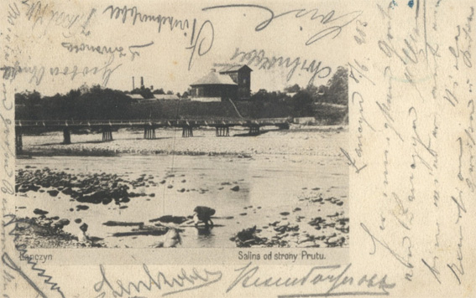
Солеварня у Ланчині (1903 р.)
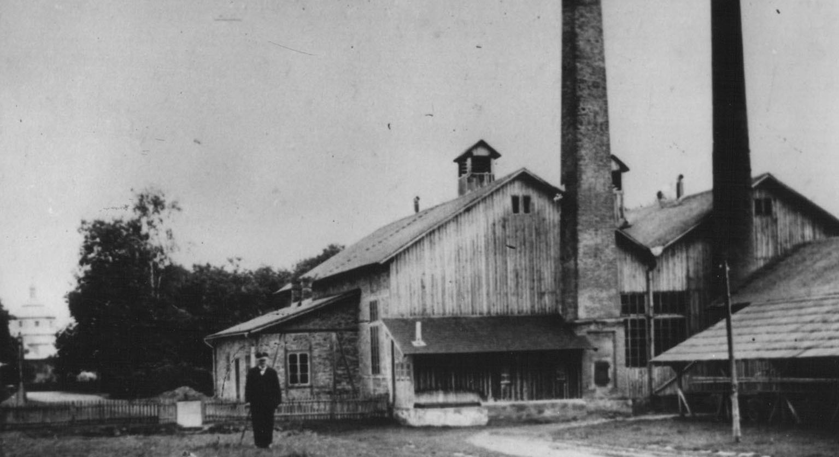
Солеварня у Ланчині (1931 р.)
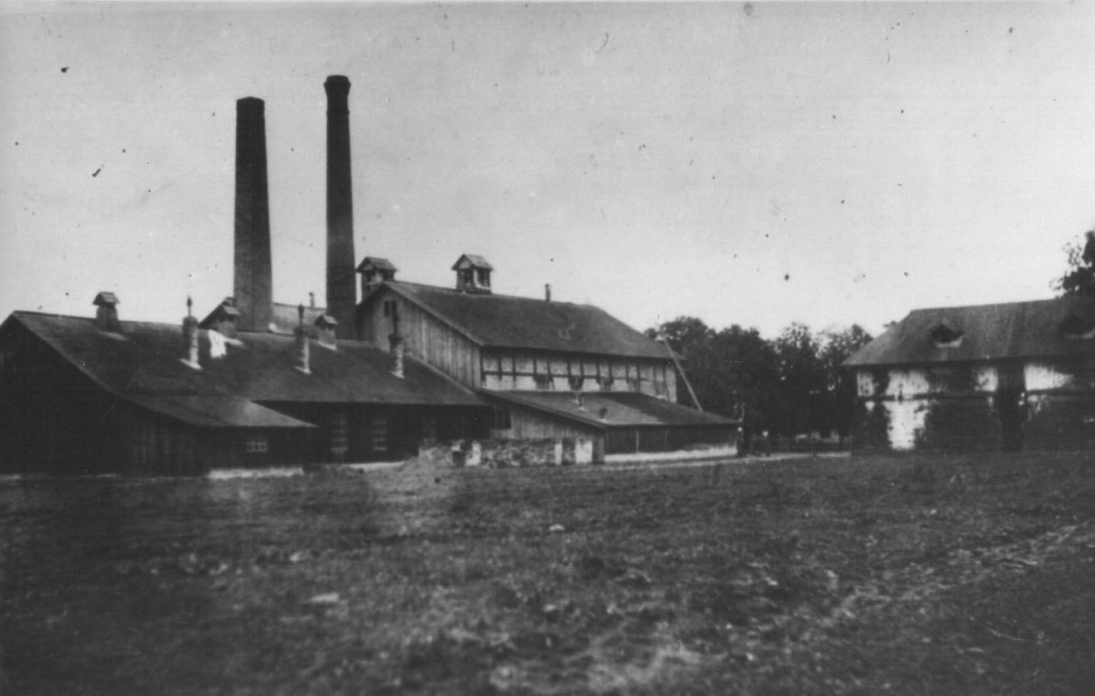
Солеварня у Ланчині (1931 р.)

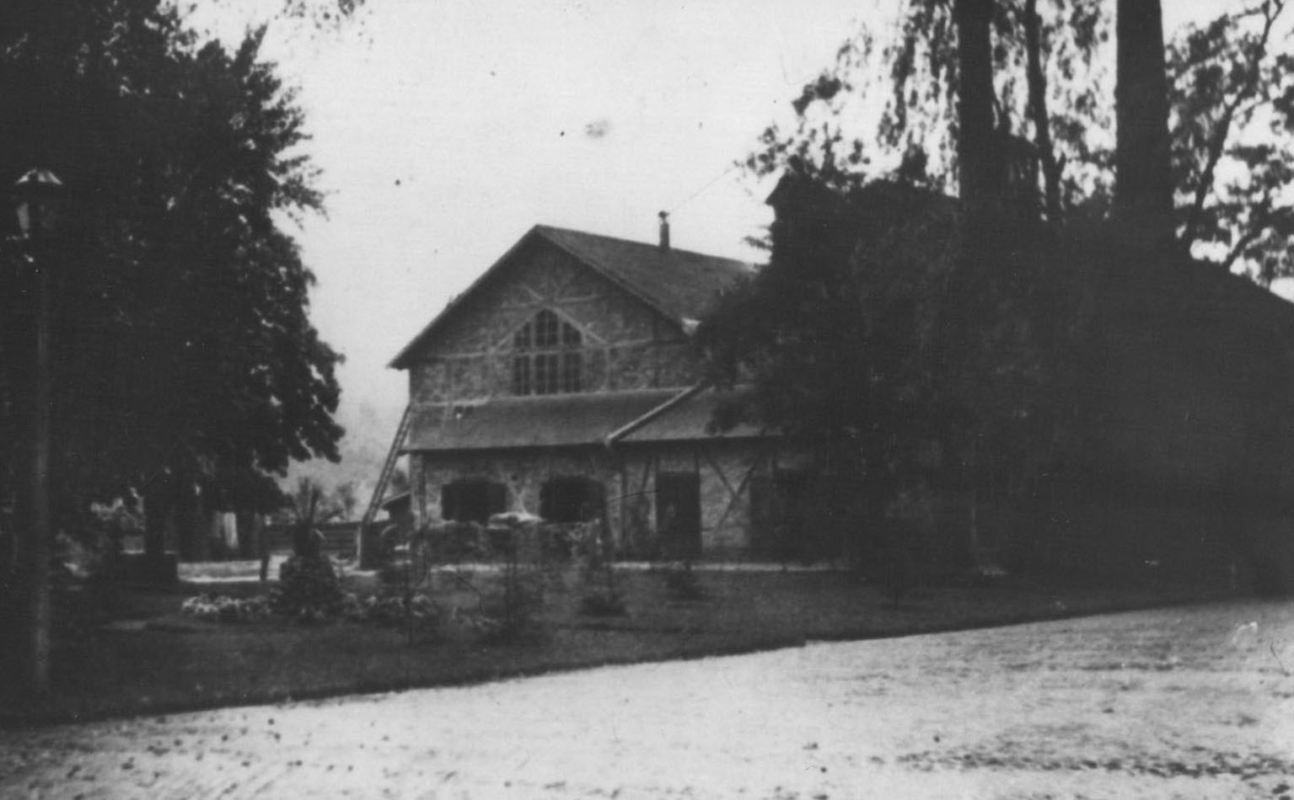
Солеварня у Ланчині (1931 р.)

РОЗДІЛ 3.
Рекреаційні ресурси потенційної курортної місцевості

3.1. Природні рекреаційні ресурси
Загальні риси рельєфу. Дослiджувана територiя входить до складу Передкарпатської (Коломийсько-Чернiвецька алювiальна рiвнина; структурне низькогiр’я Рунгурської Слободи) областей.
На лiвобережжi, при виходi р.Прут з гiр, багатьма дослiдниками⁷ видiленi поверхнi вирiвнювання рiвня Лоєвої i рiвня Красної. Вони розташованi на межирiччi з Бистрицею Надвiрнянською, причому рiвень Красної видiлено на невеликiй територiї в пiднiжжi г. Страгора, що вказує на те, що ця денудацiйна поверхня сильно розмивалась. Вiдноснi висоти становлять 120–160 м, абсолютнi – 380–500 м. Краще зберiгся рiвень Лоєвої. До нього вiдносяться покритi давнiм алювiєм плоскi вододiли Пруту з Бистрицею Надвiрнянською, Вороною та, частково, з Днiстром. Абсолютна висота поверхнi Лоєвої змiнюється вiд 350 до 500 м (вiдносна – вiд 70 до 150 м). Нижче смт.Делятин по обох берегах р. Прут простежується терасовий комплекс, об’єднаний в Коломийсько-Чернiвецьку алювiальну рiвнину. Характерною для цiєї дiлянки є асиметрiя берегiв – лiвий берег пологий, а правий – крутий, в деяких мiсцях до русла пiдступають обриви та стрiмкi схили висотою до 30–60 м. Особливо проявляється це явище в околицях смт. Ланчин та с. Добротів.
Клімат. За В.П.Алісовим Українськi Карпати вiдносяться до областi континентально-європейського клiмату, основнi особливостi якого визначаються переважанням атлантичних i трансформованих континентальних повiтряних мас¹. М.С.Андріанов визначає клiмат Карпат як помiрно-континентальний з надмiрним i достатнiм зволоженням, нестiйкою весною, нежарким лiтом, теплою осiнню i м’якою зимою².
Вiд Передкарпатської рiвнини Карпати вiддiляються рiчною iзотермою +6.5, сiчневою – -5.0, липневою – +18.0 °С. Середньорiчнi температури знижуються в Карпатах в напрямку вiд периферiї до основних хребтiв. Мiнiмуми температур у дослiджуваному районi спостерiгаються у високогiр’ях Чорногори i Горган, максимуми – в схiднiй частинi.
За твердженням деяких авторiв, у Карпатах iснують температурнi iнверсiї, але вони, напевно, мають вiдношення тiльки до зимового перiоду³. Багаторiчнi дослiдження свiдчать про відсутнiсть тут стiйких рiчних аномалiй температури (табл. 3.1).
Таблиця 3.1
Середньомісячні та середньорічна температури повітря (°С)
Місце спостереження | I | II | III | IV | V | VI | VII | VIII | IX | X | XI | XII | За рік
Делятин | -5.4 | -4.3 | 0.6 | 6.1 | 11.9 | 14.8 | 16.9 | 16.0 | 11.8 | 7.5 | 1.6 | -2.8 | 6.2
Яремче | -4.3 | -3.2 | 0.8 | 6.2 | 11.9 | 14.9 | 17.0 | 16.2 | 12.4 | 7.6 | 2.3 | -1.2 | 6.7

Найхолоднiшi райони Карпат вiдрiзняються, як правило, i найбiльшою кiлькiстю атмосферних опадiв (сюди вiдноситься, крiм iнших, басейн рiки Прут).
Карпати є регiоном з достатнiм i надмiрним атмосферним зволоженням. Бiля 80% загальної кiлькостi опадiв припадає на лiтнiй час, максимум їх спостерiгається на вододiльних дiлянках Горган, Чорногори i Свидiвця. Значна кiлькiсть опадiв випадає у виглядi злив з сильними грозами, проте найтиповiшими є моросячi дощi. Особливо дощове лiто спостерiгається на полонинах, де кожнi два днi з трьох випадають дощi⁴ (табл. 3.2).
Таблиця 3.2
Середньомісячні та середньорічна кількість опадів, мм
Місце спостереження | I | II | III | IV | V | VI | VII | VIII | IX | X | XI | XII | За рік
Делятин | 25 | 25 | 34 | 55 | 77 | 120 | 90 | 88 | 60 | 49 | 34 | 30 | 696
Яремче | 38 | 41 | 44 | 71 | 99 | 140 | 135 | 118 | 75 | 69 | 61 | 47 | 938

У тiснiй залежностi вiд температурного режиму i кiлькостi опадiв знаходиться вологiсть повiтря, яка коливається у лiсовому поясi в межах 50–70 %.
Вiтровий режим певною мiрою вiдображає умови циркуляцiї повiтряних мас над мiсцевiстю. Тому, частково, з напрямком вiтру пов’язанi температура i вологiсть повiтря. Проте, напрямок вiтру залежить вiд розподiлу атмосферного тиску i дуже спотворюється рельєфом мiсцевостi. У зв’язку з цим при вiтрах одного i того ж напрямку може бути вторгнення повiтряних мас рiзного типу. I, навпаки, повiтрянi маси одного типу можуть поширюватись на мiсцевiсть при вiтрах рiзного напрямку.
Зима (період з середньодобовими температурами нижче 0°С) триває 3–4 місяці (табл. 3.3).
Таблиця 3.3
Дати переходу середньодобової температури повітря через 0, +5, +10, +15, -5°С і протяжність періоду (в днях) з температурою вище чи нижче вказаних меж
Місце спостереження | Макро-експозиція | H_{абс.}, м | Вище |  |  |  | Нижче
Місце спостереження | Макро-експозиція | H_{абс.}, м | 0°С | +5°С | +10°С | +15°С | 0°С | -5°С
Делятин | ПнСх | 424 | 10.03  28.11  263 | 4.04  2.11  212 | 29.04  7.10  161 | 1.06  2.09  93 | 28.11  10.03  102 | -  -  -
Микуличин | ПнСх | 610 | 13.03  23.11  255 | 10.04  29.10  202 | 5.05  29.09  147 | 19.06  24.08  66 | 23.11  13.03  110 | 7.01  10.02  34

Зимовий сезон характеризується частими відлигами, під час яких навіть в січні температура вдень може перевищувати +10°С. Найчастіше в зимові відлиги температура коливається від 0 до + 5°С. Гололід відзначається 10-20 разів на рік (іноді 30-40 разів і більше) з намерзанням на деревах. Промерзання грунту дуже короткочасне або взагалі не спостерігається. Абсолютні мінімуми температур в гірських долинах доходять до -37°С. Це стається 3-4 рази в десятиліття, а в передгірних долинах – менше 1 разу. Звичайне зниження температури спостерігається в межах -10– -14°С морозу.
Весна довга, затяжна (80–120 днів), з різкими коливаннями температури. На зимові і весняні місяці приходяться найбільші швидкості вітрів.
Літо продовжується 1–2,5 місяців. Максимальні літні температури досягають +38°С, проте. Добова кількість опадів може досягати іноді 200–300 мм (1969 рік), а середня кількість рясних опадів складає 40–50 мм. Число днів з градом – 4–6.
Осінь тягнеться 3–3,5 місяців. В цілому осінь тепла і сухіша, ніж літо, і з більш постійним і плавним ходом температур, ніж весна. Найбільш замітний перехід до зими відбувається в жовтні-листопаді, перші приморозки спостерігаються в серпні-вересні.
На територiї Українських Карпат видiлено п’ять висотних клiматичних зон, що вiдрiзняються за термiчними i плювiальними характеристиками. Територія Ланчинської ОТГ входить до складу двох з них.
Помірна зона – суми активних температур 1800–2400°С. Період вегетації складає 185–210 днів, період активної вегетації – 132–160 днів. На північно-східному схилі границя зони проходить на рівні 400 м. Вона займає найбільші площі і сприятлива для вирощування жита, картоплі, вівса, льону, багаторічних кормових трав.
Тепла зона – суми активних температур 2400–2600°С. Займає великі простори Передкарпаття. Термічні ресурси сприятливі для вирощування пшениці, цукрового буряка, льону, овочевих та плодоягідних культур.
Гідрографія. Рiки району досліджень відносяться до басейну Чорного моря. Цей регіон перетинає ріка Прут та її чисельнi притоки (табл. 3.4). Значне зволоження Карпат зумовлює формування густої мережi рiк i потокiв рiзних порядкiв. Середня густота гiдрографiчної мережi¹ складає 0,7–1,0 км/км², подекуди (с. Добротів) – складає 3–5 км/км².
Таблиця 3.4
Характеристика річкової мережі².
Назва ріки | Куди впадає | Висота витоків, м | Довжина, км | Площа басейну, км²
Ослава | Прут | 750 | 15 | 82,9
Красна | Прут | 400 | 17 | 44,6

Ріки мають змішаний характер живлення – грунтовими, дощовими і талими водами. Влітку переважає дощове живлення, восени – дощове і підземне, взимку – талими водами, весною – снігове і дощове. Витрати води складають від 20 до 140 м³/с.
При м’якому карпатському кліматі, недовгій і порівняно м’якій зимі на ріках не буває стійкого льодового покриву. Тривалість льодоставу – 15–30 днів, товщина льоду не перевищує 20–25 см. У окремі роки льодового покриву не буває.
Найбільшою водною артерією є р. Прут – ліва притока Дунаю. В межах регіону (між селами Добротів і Саджавка) його довжина біля 20 км. Від Делятина Прут повертає на схід і тече в південно-східному напрямку у широкій терасованій долині. Нижче Ланчина дно долини плоске і широке, русло розбивається на густу мережу рукавів. Правий берег крутий, порізаний ярами та балками, часто зустрічаються зсуви та осипи. Незважаючи на те, що ріка протікає у вирівняній долині, швидкість течії досягає 1–1,5 м/с.
Режим Пруту характерний частими паводками в усі пори року. Навесні паводки зумовлені таненням снігу. Найбільші підняття води бувають у літній період внаслідок злив та затяжних дощів у горах. Восени (кінець жовтня – початок листопада) також спостерігається підвищення рівнів води. Багаторічний стік протягом року розподіляється наступним чином: навесні і влітку він складає 55–70 %, взимку найменший і досягає 10–15 % річного стоку. Максимальна витрата води р. Прут в м. Яремче за час ведення спостережень (середня багаторічна – 12,2 м³/с) відзначена в 1969 р. (1530 м³/с).
Льодовий режим надто нестійкий. Ріка замерзає в кінці грудня і на початку січня, скресання і льодохід починаються в кінці лютого і на початку березня. Середня тривалість льодоставу близько 45–50 днів і коливається в окремі роки в межах 10–80 днів.
В околицях сіл Вишнівці та смт. Ланчин є значна кiлькiсть ставкiв площею 0,5–5,0 га.
Рослинний світ. Територія Ланчинської ОТГ розташована у поясі передгірних дубових, букових і ялицевих лісів.
В ценотичних дібровах Передкарпаття майже постійним компонентом є ялиця. Головним ценозоутворюючим видом є дуб черешчатий, компонентами – ялиця біла, бук лісовий, граб, осика, береза повисла, явір, клен гостролистий. З чагарникових видів характерні ліщина, калина, бузина чорна, бересклет бородавчастий, свидина, верба козяча, вовче лико. Трав’яний покрив багатий, в ньому панують осоки волосиста і трясунковидна, маренка запашна, шавлія клейка та ін. У комплексі з ялицевими дібровами поширені дубово-букові і дубові яличники, букові і грабові діброви, дубові і дубово-грабові бучини (до 450 м н.р.м.), а також похідні грабчаки, смерічники, сосняки, дубняки іноді з пануванням дуба червоного і дуба скельного.
Тваринний світ. В межах зоогеграфічної Палеарктичної області Європейської підобласті виділяється бореально-лісова зона, а в її складі – Карпатський гірсько-лісовий зоогеграфічний округ з Українсько-Карпатським зоогеографічним районом, куди входить Ланчинська ОТГ.
Вона має специфічний комплекс видів хребетних, які не зареєстровані на прилеглих територіях. До них відносяться: форель струмкова, тритон альпійський, саламандра плямиста, кумка жовточерева, глухар альпійський, дятел білоспинний, дятел трьохпалий, горіхівка, дрізд білозобий, кутора мала, білка карпатська, олень благородний, ведмідь бурий та деякі інші види.
Частина хребетних тварин є ендемічними для Карпат: тритон карпатський, глухар карпатський, неясить довгохвоста карпатська, дятел білоспинний, деякі інші форми.
Тваринне населення району дослiджень багате i рiзноманiтне, має складну iсторiю формування i складається з представникiв рiзного еволюцiйного рiвня i неоднакового зоогеографiчноно походження. Бiльшiсть тварин мають велике промислове, санiтарногiгiєнiчне, лiсогосподарське i естетичне значення. Проте їх цiннiсть не тiльки в цьому. Хребетнi i безхребетнi приймають активну участь в деструкцiї органiчної речовини i бiотичному кругообiгу. Вони впливають на формування рослинного покриву i грунтiв.
Бiльшiсть карпатських видiв рiдкiснi i вузькоендемiчнi; вони є носiями унiкального на планетi генофонду, тому мають виключне науково-пiзнавальне значення i потребують пильної охорони.
Наведемо список хребетних, що занесені до Червоної книги України, і зустрічаються в межах Ланчинської ОТГ:
– земноводні: саламандра плямиста, тритон альпійський, тритон карпатський;
– плазуни: мідянка;
– птахи: дрізд кам’яний строкатий, змієїд, королик червоноголовий, лелека чорний, лунь польовий, підорлик малий, пугач, сапсан, сипуха, сич волохатий, сичик-горобець, скопа, сова довгохвоста, сорокопуд сірий, шуліка рудий;
– ссавці: борсук, видра, кіт лісовий, норка європейська, полівка водяна мала, рись.
Ландшафти і фізико-географічне районування. Район дослідження входить до складу фізико-географічної провінції Українських Карпат, де виділяється ряд ландшафтних ярусів: заплавно-нижньотерасовий, середньотерасовий, високотерасовий, пологосхиловий низькогірний.
Територія Ланчинської ОТГ відноситься до Передкарпатської фізико-географічної області.
У межах цієї області зустрічається декілька видів ландшафтів, в яких переважають такі місцевості: заплавні, низькотерасові, високотерасові, акумулятивно-денудаційних поверхонь, сильно розчленованих горбисто-грядових височин, горбисто-увалистих височин, структурних низькогір’їв тощо.
Заплавні місцевості широко розвинуті в долинах Пруту та його приток. Заплави, шириною від 10 до кількох сотень метрів складені піщано-галечниковим і суглинистим алювієм, вкритим на підвищених ділянках дерново-глеєвими і торфяно-глеєвими грунтами. В заплаві часто зустрічаються стариці, прируслові вали, впадини. Ці ділянки зайняті лучною рослинністю, чагарниками (верба, вільха). Природні комплекси заплав нестійкі, вони часто змінюються у зв’язку з паводками. Землі заплав використовуються, в основному, як пасовища.
Низькотерасові місцевості представляють собою слабодреновані рівнини, що складенні суглинисто-галечниковим матеріалом і вкриті дерново-підзолисто-глеєвими, торфяно-лучниими і торфяно-болотними грунтами. Природної рослинності майже не збереглося. Тут розташовано більшість населених пунктів.
Високотерасові місцевості складені галечниками, пісками і суглинками. В грунтовому покриві переважають дерново-середньопідзолисті і дерново-буроземні оглеєні грунти. Тут проростають переважно буково-ялицево-смерекові ліси і злаково-різнотравні луки. Тераси сильно розчленовані притоками Пруту, розвивається ерозія. Тут також розташована велика кількість населених пунктів.
Місцевості давніх акумулятивно-денудаційних поверхонь добре виражені на межиріччі Прут – Бистриця Надвірнянська. Поверхня, що складена потужними товщами галечників і суглинків, в основному рівна, слабодренована, іноді заболочена. На підзоллистих грунтах ростуть хвойно-широколистяні ліси.
Місцевості сильно розчленованих горбисто-грядових височин представляють собою найвищий рівень, що зустрічається у Передкарпатті. Тут переважають дерново-підзолисті, сірі та світло-сірі сильнопідзолисті грунти, що розвиваються під ялицево-дубово-буковими лісами, чагарниками та луками. Вони займають незначні площі на північному сході.
Місцевості горбисто-увалистих височин – межирічні місцевості, абсолютні висоти яких досягають 300–500 м. Вони складені глинисто-піщаними неогеновими та плейстоценовими породами, що легко розмиваються і сприяють розвиткові сучасних екзогенних процесів (зсіви, опливини). У цих місцевостях розвинуті грунти від світло-сірих до опідзолених чорноземів. Тут збереглись, в основному, буково-дубово-ялицеві ліси. Значна територія розорана і використовується під сільськогосподарські угіддя.
Місцевості структурних низькогір’їв – це тектонічні складки, що складені породами неогену і палеогену. На них сформувались переважно дерново-буроземні опідзолені грунти, які вкриті смереково-ялицево-буковими лісами.

3.2. Території та об’єкти природно-заповідного фонду України на території Ланчинської ОТГ
Загалом на території Ланчинської ОТГ оголошено заповідними 11 територій та об’єктів загальною площею понад 80,9 га (табл. 3.5), що складає лише 0,95 % загальної площі ОТГ та 2,23 % – лісового фонду. Це є надто малий показник, оскільки на території Івано-Франківської області показник заповідності території складає понад 14 %.
Окрім заповідних територій, у межах Майданського лісництва Делятинського лісового господарства є понад 1000 га цінних корінних дубових, дубово-ялицевих та ін. пралісів, які будуть становити природоохоронне ядро курортної території.
Слід також зазначити, що на території смт. Ланчин та с. Добротів відсутні природоохоронні території, оскільки це – селітебні та сільськогосподарські природні комплекси. Лісові масиви низької якості займають там, відповідно, 697 та 287 га і представлені вторинними насадженнями граба, берези, вільхи, верби. Насамперед, вони служать охоронними смугами ріллі та транспортних магістралей.
Таблиця 3.5
Території та об’єкти ПЗФ України на території Ланчинської ОТГ
№ з/п | Назва |  | Площа, га |  | Місце знаходження |  | Коротка характеристика об’єкта,  коли взятий під охорону
Комплексні пам’ятки природи місцевого значення
 | «Лопушанка» |  | 2,2 |  | Майданське л-во, кв.16, вид. 26 |  | Високопродуктивне насадження вільхи чорної, 1983.
 | «Кордон» |  | 3,5 |  | Майданське л-во, кв.48, вид. 4 |  | Унікальне смерекове насадження 4-того бонітету на сфагновому болоті віком понад 100 років, 1988.
 | «Дуб звичайний» |  | 0,01 |  | Майданське л-во, кв.16. вид.28 |  | Вікове дерево дуба звичайного діаметром 116 см віком понад 200 років, 1988.
 | «Смерека» |  | 0,01 |  | Майданське л-во.кв.54, вид.24 |  | Унікальне дерево діаметром 60 см з густим 4-метровим куполом укорочених сильнорозгалужених пагонів та темно-зеленою хвоєю. 1988
 | «Спижі» |  | 1,6 |  | Майданське л-во кв.19, вид. 1 |  | Високопродуктивне модринове насадження з домішкою смереки та ялиці віком 75 років, 1993.
 | «Келія» |  | 3,0 |  | Майданське л-во кв.17, вид. 4 |  | Еталон високопродуктивного буково-ялицево-грабового насадження на рівнині віком 100 років, 1993.
 | «Дубина» |  | 5,3 |  | Майданське л-во кв.20, вид. 1, 2 |  | Постійна лісонасіннєва ділянка дуба черешчатого віком 80 років, 1993.
 | «Горвіцові яри» |  | 1,0 |  | Майданське л-во кв. 20, вид. 1, 2 |  | Постійна лісонасіннєва плантація модрини європейської та японської, 1993.
 | «Груні» |  | 0,5 |  | Майданське л-во, кв.11, вид. 18 |  | Вікові високопродуктивні гладкостовбурні дерева бука лісового, 1993
Заповідні урочища
 | «Кам’янище» | 48,7 |  | Майданське л-во, кв.55, вид.5-8, 10, 11, кв.56, вид.1, 2, 5, 6 |  | Унікальні буково-ялицево-грабові ліси віком 90 років в передгір’ї Карпат. Еталонні ліси та генетичні резервати. Цінні в науковому та лісогосподарському відношеннях, 1988.
 | «Ксьондзька поляна» | 9,1 |  | Майданське л-во, кв.11, вид.9 |  | Еталон високопродуктивного ялицево-смерекового насадження з домішкою дуба звичайного, бука, модрини віком понад 90 років, 1993.
Разом: |  | 80,92

3.3. Інфраструктурні ресурси
Населення (станом на 01.01.2021 р.):
Населення | Всього | У тому числі
Населення | Всього | Ланчин | Добротів | Середній Майдан | Вишнівці | Глинки
Чисельність населення | 11481 | 7846 | 2487 | 805 | 223 | 120
Кількість господарств | 4539 | 3098 | 798 | 438 | 111 | 94
Чисельність пенсіонерів | 2104 | 1396 | 416 | 212 | 45 | 35
Чисельність інвалідів | 373 | 301 | 51 | 13 | 5 | 3
Діти-інваліди | 55 | 34 | 18 | 3 | - | -
Кількість багатодітних сімей | 155 | 106 | 37 | 8 | 2 | 1
Кількість малозабезпечених сімей | 321 | 184 | 110 | 20 | 4 | 3
Кількість дітей-сиріт | 2 | 2 | 0 | 0 | 0 | 0
Кількість дітей позбавлених батьківського піклування | 7 | 6 | 1 | 0 | 0 | 0

Демографічна ситуація (2020 р.):
народилося | 89
померло | 112
прибуло | 76
вибуло | 63

Заклади освіти Ланчинської ОТГ:
- Ланчинський ліцей імені Юрія Шкрумеляка
- Ланчинська гімназія
- Добротівська гімназія
- Середньомайданський ліцей
- Ланчинський ЗДО «Ромашка»
- Ланчинський будинок дитячої та юнацької творчості.
Заклади медицини:
- КП Ланчинський центр терапевтичної та паліативної допомоги: 40 ліжкомісць (30 – терапія, 10 – хоспіс), 30 ліжкомісць
- КП «Комунальне некомерційне підприємство Центр первинної медико-санітарної допомоги Ланчинської селищної ради»
- Амбулаторія загальної практики сімейної медицини села Добротів. ФАП обслуговує 2144 осіб, в т.ч. дорослих – 1770 осіб, дітей – 374 осіб
- Фельдшерсько-акушерський пункт с Середній Майдан. ФАП обслуговує 1028 осіб.
- Фельдшерсько-акушерський пункт с Глинки. ФАП обслуговує 89 осіб.
Заклади культури:
- Народний дім селища Ланчин
- Клуб села Добротів
- Клуб села Середній Майдан
- Клуб села Вишнівці
- Клуб села Глинки
- Ланчинська міська бібліотека для дорослих.
- Ланчинська міська бібліотека для дітей.
- Добротівська сільська бібліотека
- Бібліотека с. Середній Майдан
- Ланчинська дитяча музична школа.
Установи та організації, що розташовані на території:
смт. Ланчин
Селищна рада | ВАТ «Сільгоспхімія»
АТЗТ «Агробуд» | ТзОВ «Вікно»
Надвірнянське МШРГД -7 | ВАТ Надвірнянське РТП
ВАТ «Райпостач» | Ланчинський коопторг
Ланчинська ЗОШ І-ІІІ ст., І-ІІ ст. | Міська лікарня
Народний дім | Будинок школяра
Поліклініка | Бібліотека (2)
Автостанція | ТзОВ «Ерест Галтекс»
МПП «Прометей» | МПП «Гарант»
МПП «Ланчин» | МП «Розпис»
Селянсько-фермерські господарства «Мрія», «Ділок», «Калина» | ТзОВ «Розмай»
МП «Завальнюк і І» | ПП «Атлант-Дім»
ВКФ «Дарія-ЮГ» | ТзОВ «Зега»
ДП «Агрохім» | ВТП «Говерла»
ДП ТзОВ «Вікно» | ДП «Підгірря»
ДП «Кім» | ТзОВ «Лан»
МПП «Мочари» | ТзОВ «Барс»
МПП «Асоль» | Агроторговий дім «Надвірнянський»
с. Добротів
Старостинська дільниця | ЗОШ І-ІІІ ст.
ФАП | Клуб
ТзОВ «Добриня» | ТзОВ «Діброва»
ВКФ «Огруд» | ВКФ «Лево»
МП «Прут -1» | ВКФ «Гармонія»
АТ «Добробут»
с. Середній Майдан
Старостинська дільниця | ЗОШ І-Ш ст.
ФАП | Медпункт
Відділення зв’язку | Фермерські господарства «Вишеньки», «Новатор»

Транспортні коридори. Територією ОТГ проходять під’їзні шляхи до доріг національного значення Н-09 та Н-10:
- Територіальні автомобільні дороги – Т-09-05 «Делятин – Раківчик» (28,1 км);
- Місцеві автомобільні дороги загального користування обласного значення: О090101 – Богородчани – Ланчин (км 0+000 – 37+432 – 37,4 км; закінчується в смт. Ланчин на перетині з Т-09-05; у с. Середній Майдан до шляху примикає О090705; у смт. Ланчин перетинає залізничну колію лінії Коломия – Делятин; У с. Вишнівці перетинає р. Товмачик); О090705 – Отинія – Середній Майдан (км 0+000 – 16+670; 16,7 км; починається в смт. Отинія на перетині з Н-10, проходить через с.с. Угорники, Струпків, Глинки. Закінчується у с. Середній Майдан на перетині з О090101; між селами Струпків і Глинки перетинає р. Опрашина).
- Місцеві автомобільні дороги загального користування районного значення: С090902 – Надвірна – Ланчин (км 0+000-15+227; 15,2 км); С090915 – Саджавка – Середній Майдан (км 0+000-9+170; 9,2 км).
Таким чином, територією Ланчинської ОТГ проходять 6 автошляхів регіонального та місцевого значення загальною протяжністю близько 40 км. Окрім того, нараховується понад 100 км доріг місцевого значення з твердим асфальтовим покриттям. Правда, у с.с. Вишнівці та Глинки – це лише центральні сільські дороги. Решта вулиць сіл – з твердим покриттям різного складу.

3.4. Аналіз конкурентного середовища Надвірнянського району
Природні умови північно-східного схилу Українських Карпат мають визначальне значення для розвитку курортництва цілорічно. В Івано-Франківській області є 9 курортних місцевостей, в межах яких діють 38 санаторно-курортних закладів. Для курортництва використовуються такі види як кліматотерапія (аеротерапія, гідротерапія, інколи – геліотерапія), бальнеотерапія (водолікування, пелоїдотерапія), ландшафтотерапія (відпочинок у природних умовах, заняття активними видами туризму та спортом). Серед курортів Івано-Франківської області, які можуть скласти конкуренцію проектованому курорту, є наступні:
- низькогірні: Яремче, Микуличин, Татарів, Яремчанської міськради;
- середньогірні: Поляниця (ТК «Буковель»), Ворохта і Яблуниця Яремчанської міськради.
Курорт Яремче користується славою туристської столиці Українських Карпат та має понад 40 туристсько-рекреаційних закладів. Курорт Ворохта відомий, перш за все, як центр зимових видів спорту, однак тут функціонує три санаторії, що спеціалізуються на лікуванні та профілактиці туберкульозу дихальних шляхів та опорно-рухового апарату. Курорти Микуличин і Татарів спеціалізуються на кліматотерапії. Яблуниця використовує кліматотерапію та гірськолижні види відпочинку і спорту. Поляниця (Буковель) має потужну базу для гірськолижного спорту, туристики, кліматотерапії тощо. Тут діє сучасний гірськолижний комплекс, створені маршрути та розвивається матеріальна база для любителів велосипедних і кінних подорожей. Існуюча база рекреаційних закладів усіх форм власності складає понад 120 одиниць на 13 тис. місць.
Загалом на території Яремчанської міської ради діє понад 200 об’єктів, що в тій чи іншій мірі надають окремі послуги курортництва.
На противагу Яремчанській міській раді, Надвірнянський район практично не використовується для курортництва, незважаючи на потужні природно-рекреаційні ресурси (натрієво-хлоридні, залізисті, сірководневі мінеральні води; торфові лікувальні грязі; ресурси рельєфу і ландшафтів). У районі відсутні діючі санаторно-курортні заклади. Слід зазначити, що на у першій третині минулого століття тут діяли популярні у Галичині та Польщі курорти Делятин, Дора, Рафайлова. Конкуренцію Ланчину можуть скласти окремі рекреаційні заклади Делятинської та Яремчанської ОТГ, де, все ж таки, переважає зелений та сільський види туризму. Як висновок, – Надвірнянський район неконкурентоспроможний у плані розвитку курорту на території Ланчинської ОТГ.
РОЗДІЛ 4.
Територіальна організація курорту «Соляний Ланчин»

4.1. Розподіл території Ланчинської ОТГ для потреб створення курорту
Загальна площа Ланчинської селищної ради ОТГ – 2789,4 га (в т.ч. територія населеного пункту – 2004,3 га), з них:
– сільськогосподарських угідь – 1421,8 га, в т.ч.:
рілля – 940,6 га;
пасовища – 424,1 га;
сіножаті – 18,0 га;
– забудовані землі – 261,1 га;
– лісові землі – 697,1 га.
Загальна площа села Добротівського старостинського округу – 1118,1 га (в т.ч. територія населеного пункту – 870,3 га), з них:
– сільськогосподарських угідь – 610,6 га, в т.ч.:
рілля – 342,6 га;
пасовища – 250,0 га;
сіножаті – 0 га;
– забудовані землі – 89,4 га;
– лісові землі – 287,0 га.
Загальна площа Середньомайданського старостинського округу – 4584,5 га (територія населеного пункту – 115,9 га), з них :
– сільськогосподарських угідь – 1609,6 га, в т.ч.:
рілля – 1110,6 га;
пасовища – 417,5 га;
сіножаті – 8,6 га;
– забудовані землі – 126,4 га;
– лісові землі – 2636,1 га.

За даними проекту Державної служби України з питань геодезії, картографії та кадастру (далі – Держгеокадастру України) та Генерального плану (табл. 4.1) загальна площа Ланчинської ОТГ складає 8492 га.
Таблиця 4.1
Земельні ресурси Ланчинської ОТГ
Населений пункт | Територія населеного пункту | Загальна площа | Сільськогосподарські угіддя | У тому числі: |  |  | Забудовані землі | Лісові землі
 |  |  |  | Рілля | Пасовища | Сіножаті | Забудовані землі | Лісові землі
Ланчин | 2004,3 | 2789,4 | 1421,8 | 940,6 | 424,1 | 18,0 | 261,1 | 697,1
Добротів | 870,3 | 1118,1 | 610,6 | 342,6 | 250,0 | 0 | 89,4 | 287,0
Середній Майдан | 115,9 | 4584,5 | 1609,6 | 1110,6 | 417,5 | 8,6 | 126,4 | 2636,1
Ланчинська ОТГ: | 2990,5 | 8492,0 | 3642,0 | 2393,8 | 1091,6 | 26,6 | 476,9 | 3620,2

Зонування (зонінг) території Ланчинської ОТГ проводився згідно визначеної у попередніх розділах методики.
В межах Ланчинської ОТГ (рис. 4.1) виокремлено наступні функціональні зони (рис. 4.2) загальною площею 8492,1 га (рис. 4.3):
- Зона регульованої рекреації
(лісові та природоохоронні території) – 4283,4 га (рис. 4.4);
- Зона стаціонарної рекреації – 227,0 га (рис. 4.5);
- Зона таласотерапії – 108,3 га (рис. 4.6);
- Зона сільськогосподарського виробництва – 2122,2 га (рис. 4.7);
- Селітебна зона (населених пунктів) – 1751,2 га (рис. 4.8).

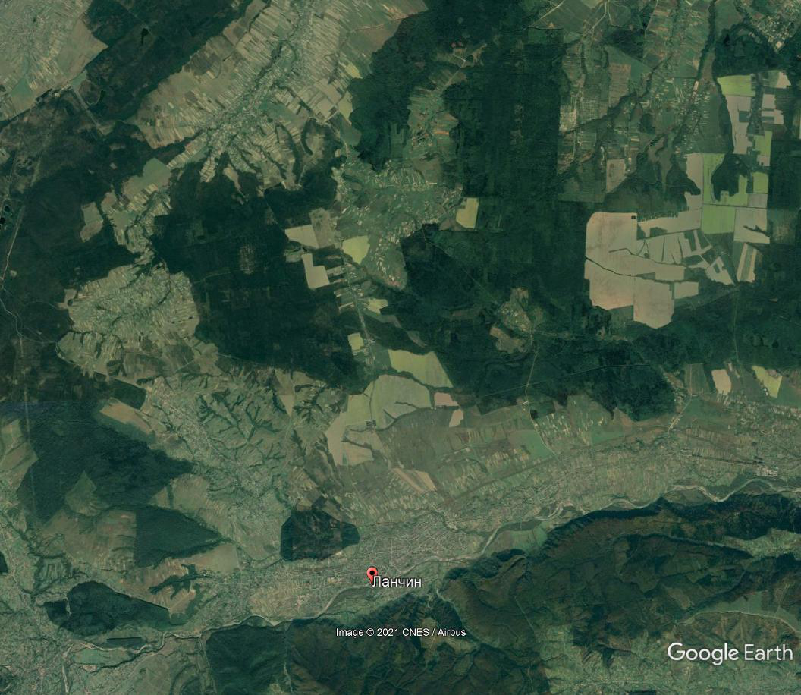
Рис. 4.1. Ланчинська ОТГ та навколишні території.
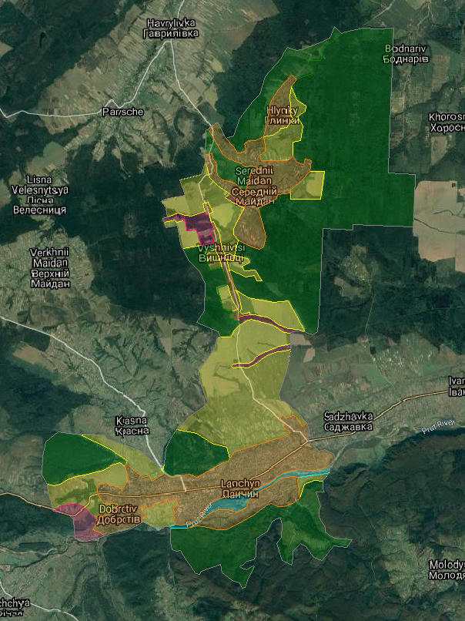
Рис. 4.2. Поділ території Ланчинської ОТГ на функціональні зони.
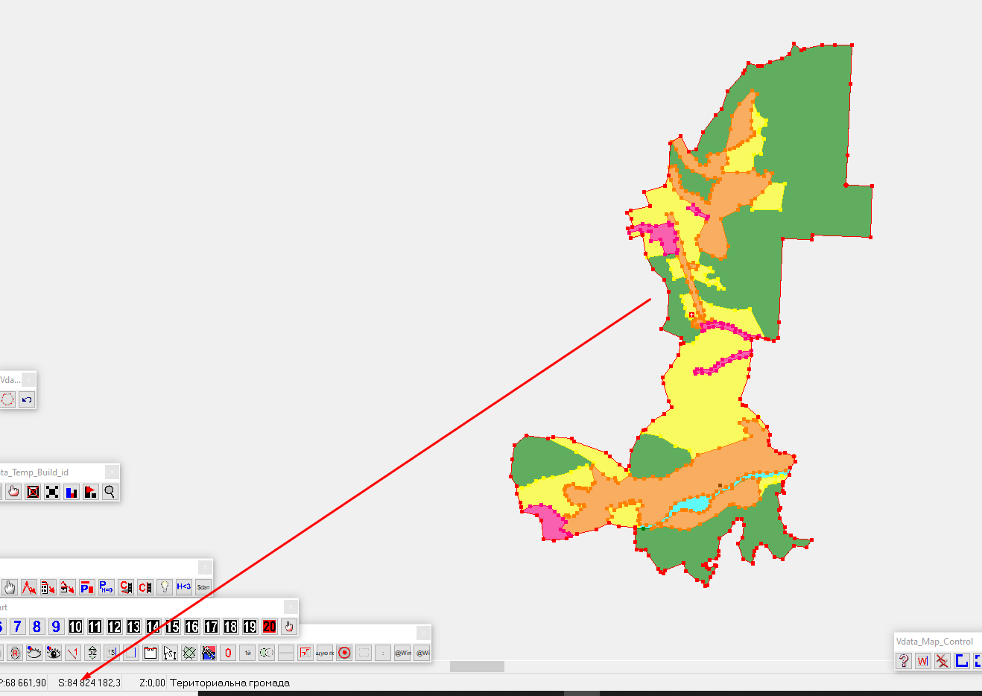
Рис. 4.3. Функціональне зонування території Ланчинської ОТГ.

4.2. Зона регульованої рекреації
Ця зона, площею 4283,4 га, включає землі державного лісового фонду Майданського (квартали: 3–26; 29–30; 32–33; 54; 57–58) та Білоославського (квартали: 11–17) лісництв ДЛ «Делятинське лісове господарство» (рис. 4.4). В межах цієї території Майданського лісництва розташовані, окрім природних лісів та штучних насаджень, ще й 11 об’єктів природно-заповідного фонду України на площі 80,92 га (перелік – див. табл. 3.5). Лісові насадження Майданського лісництва представляють собою високо- та середньо продуктивні насадження і праліси з перевагою дуба, граба, липи з домішкою смереки. Лісові насадження Білоославського лісництва – насадження зі смереки з домішкою бука, явора та ясеня.
Одна з ділянок, площею близько 300 га, що розташована на північно-західних околицях с. Добротів знаходиться у користуванні Надвірнянського спецагролісгоспу та представляє собою малопродуктивне насадження м’яколистяних порід, але є місцем активного відпочинку.

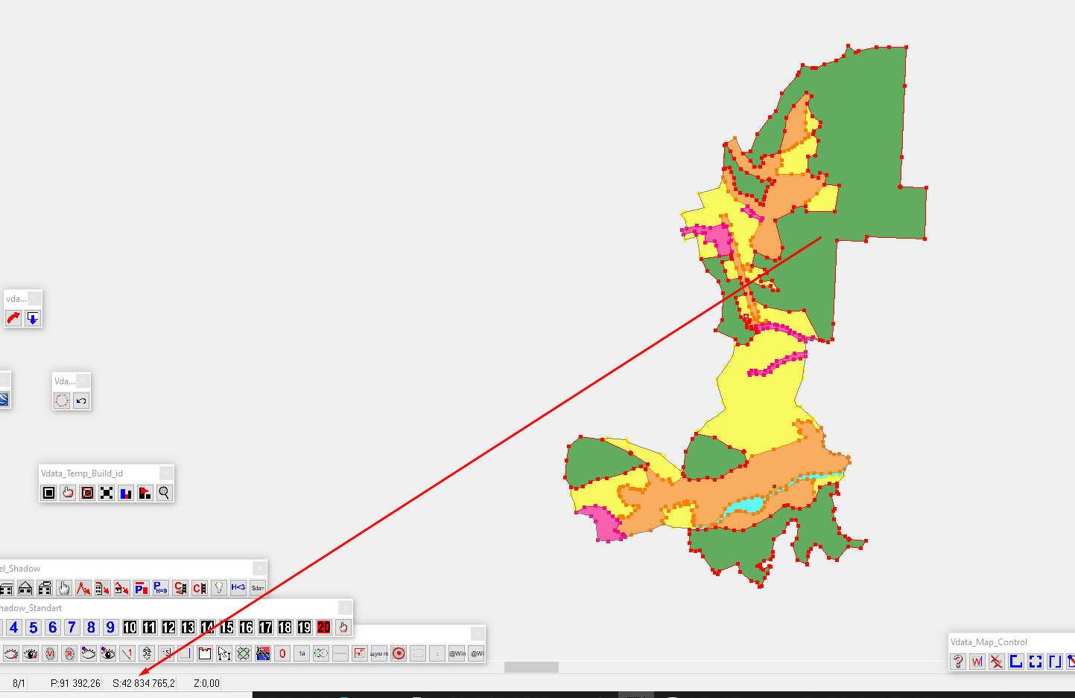
Рис. 4.4. Зона регульованої рекреації (лісові та природоохоронні території).
В межах зона регульованої рекреації проводяться короткостроковий відпочинок та оздоровлення населення, огляд особливо мальовничих і пам’ятних місць. У цій зоні дозволяється влаштування та відповідне обладнання туристських маршрутів і екологічних стежок. Забороняються рубки лісу головного користування, промислове рибальство, мисливство, інша діяльність, яка може негативно вплинути на стан природних комплексів та об’єктів.

4.3. Зона стаціонарної рекреації
Зона стаціонарної рекреації призначена для розміщення готелів, мотелів, кемпінгів, інших об’єктів обслуговування відвідувачів парку; тут забороняється будь-яка господарська діяльність, що не пов’язана з цільовим призначенням цієї функціональної зони або може шкідливо вплинути на стан природних комплексів та об’єктів заповідної зони і зони регульованої рекреації.
Займає на території Ланчинської ОТГ 227,0 га і приурочена до місць розташування ставків на території с. Вишнівці та безлісої ділянки площе до 100 га на межі с. Добротів з смт. Делятин (рис. 4,5). Остання слугує місцем тимчасового та довгострокового відпочинку на базі рекреаційної зони ДП «Делятинське лісове господарство». Тут, окрім малих архітектурних форм, до послуг рекреантів польоти на аерошуті.
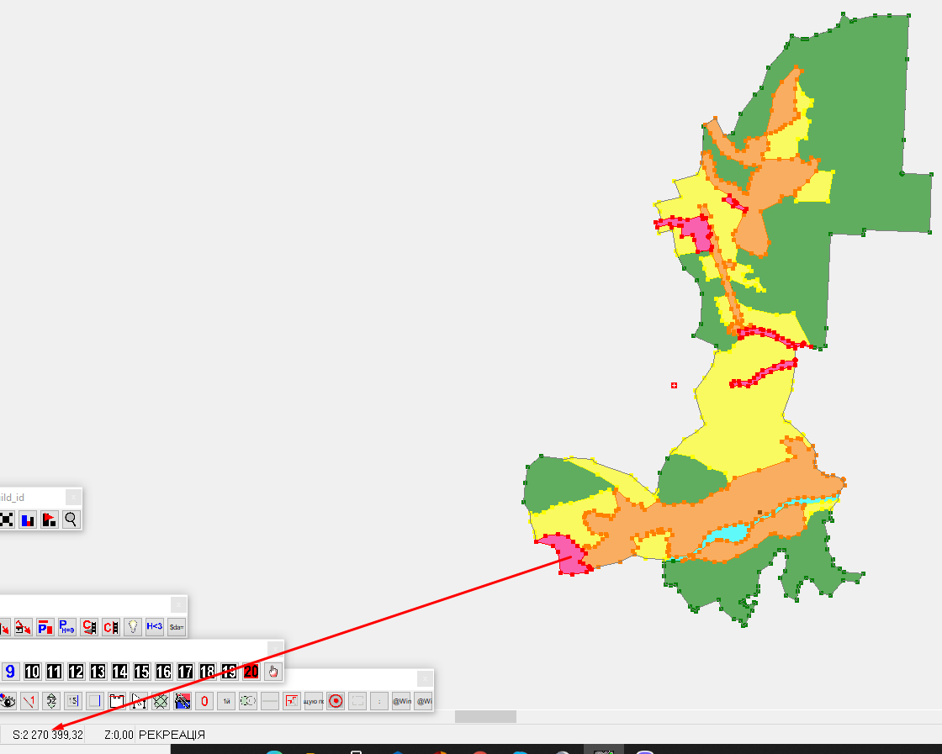
Рис. 4.5. Зона стаціонарної рекреації.
4.4. Зона таласотерапії
Це прирічкова територія уздовж р. Прут площею 108,3 га (рис. 4.6). Ця зона, загалом, відноситься до заповідної зони, оскільки є прибережною смугою гірських річок Карпат, але може використовуватися для рекреації та тимчасового відпочинку без заподіяння шкоди гідросистемам.
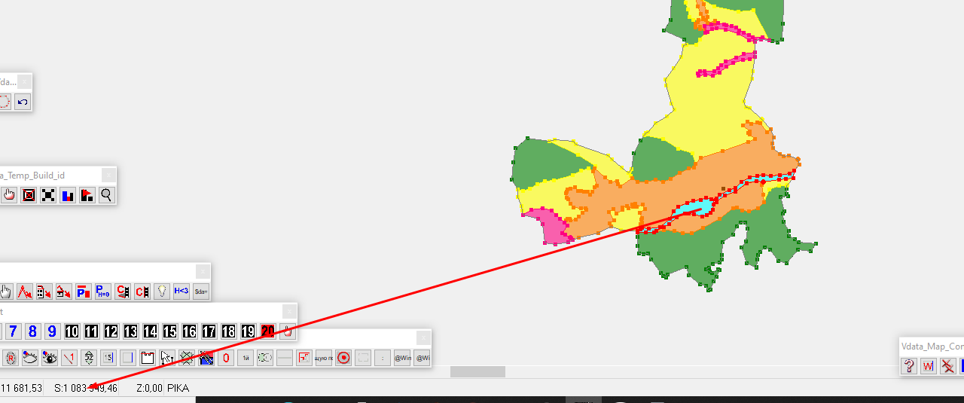
Рис. 4.6. Зона таласотерапії.

4.5. Зона сільськогосподарського виробництва
Займає чверть площі Ланчинської ОТГ (2122,2 га) та охоплює міжселітебні (землі, поза межами населених пунктів) простори, де здійснюється сільськогосподарське виробництво на рівні фермерських господарств і приватного с/г виробництва (рис. 4.7).
З рекреаційної точки зору ці землі практично не використовуються, окрім спорадичного збору печериць на скошених полях зернових культур та залучення рекреантів до агротуризму.

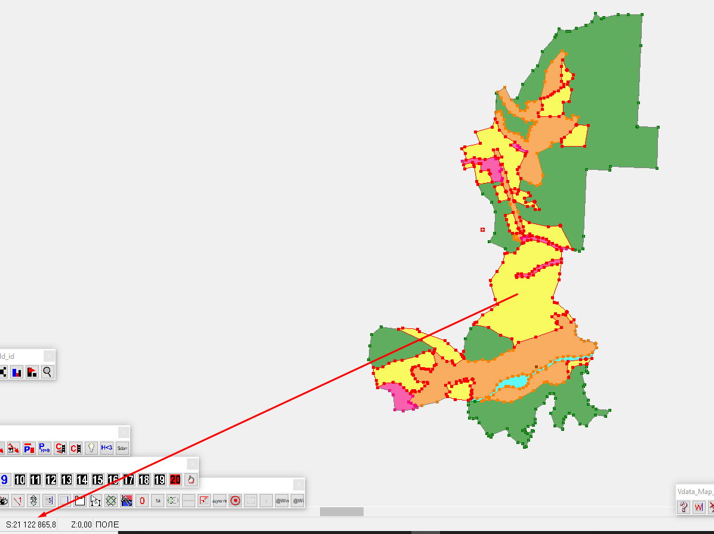
Рис. 4.7. Зона сільськогосподарського виробництва.

4.6. Землі населених пунктів
Сюди відносяться землі населених пунктів Ланчин, Добротів, Середній Майдан, Глинки та Вишнівці (рис. 4.8) зі всіма умовами та вимогами до їх використання згідно Земельного кодексу України.
В межах цієї території розташовуватиметься гірничий відвід (соляна шахта), продуктопровід, лікувально-профілактичний заклад з обслуговуючими їх територіями.
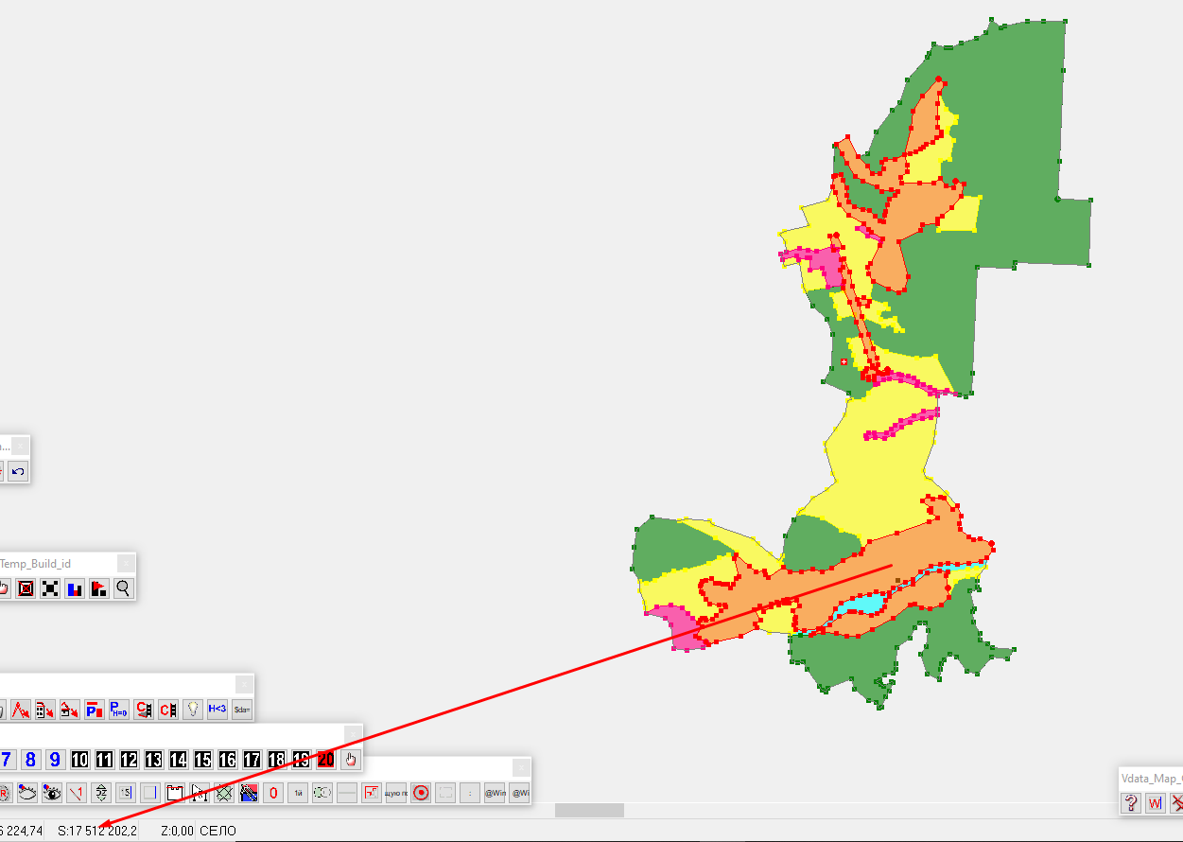
Рис. 4.8. Селітебна зона (населених пунктів).
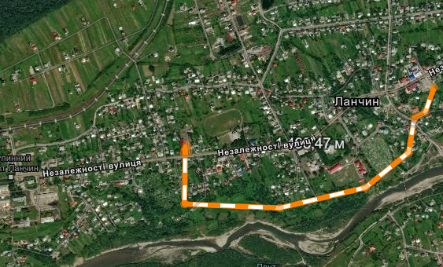
Рис. 4.9. Продуктопровід (солепровід).

РОЗДІЛ 5.
Організація лікувально-профілактичного центру курорту «Соляний Ланчин»

5.1. Організаційна структура та матеріально-технічна база курорту

Організаційна структура курорту функціонуватиме на основі функціонального типу структури управління. Для сучасного виробництва характерним є поглиблення спеціалізації виробництва та управління, а реалізація управлінських функцій розподіляється між керівниками та органами, які передають нижчим рівням управління обов’язкові для них завдання. Отже, диференціація функцій управління є основою переходу до функціональної структури управління.

При такому управлінні передбачається, що кожний орган управління (або виконавець) спеціалізується на виконанні окремих видів управлінської діяльності (функцій). Виконання вказівок функціонального органу в межах його компетенції є обов’язковим для виробничих підрозділів.

Функціональна організація співіснує поряд з лінійною, що створює подвійне підпорядкування для виконавців. Подвійне підпорядкування має за мету інтегрувати функції на кожному рівні управління та спеціалізувати їх за окремими ланками.

Переваги функціональних організаційних структур управління:

1. Висока компетентність спеціалістів, які відповідають за здійснення конкретних функцій.

2. Розширення можливостей лінійних керівників у питаннях стратегічного управління виробництвом шляхом надання ряду функцій спеціалізованим ланкам.

3. Можливість централізованого контролю стратегічних результатів.

4. Відповідність структури обраній стратегії.

5. Більш ефективне управління підрозділами з повторюваними завданнями.

6. Висока адаптивність до вимог зовнішнього середовища.

5.2. Штатна структура курорту
Право затверджувати штатний розклад належить керівнику підприємства. У нашому випадку, – це директор-головний лікар, керівник курорту. Загалом до штатної структури санаторію входять 23 штатних посад (табл. 4.2): лікар-терапевт, лікар-фізіотерапевт, юрисконсульт, бухгалтер-касир, старший інспектор з кадрів – діловод, медсестри, санітари, інженер, столяр, слюсар-водопровідник, муляр-штукатур, електрик, прибиральниця.
Таблиця 5.1
ШТАТНИЙ РОЗПИС
вводиться в дію з 01 грудня 2021 р.
№ з/п | Посада | Тарифний розряд | Кількість штатних одиниць | Посадові оклади, грн. | Місячний фонд заробітної плати, грн.
 | Директор-головний лікар | 18 | 1 | 13930 | 13930
 | Юрисконсульт | 12 | 1 | 9200 | 9200
 | Бухгалтер-касир | 9 | 1 | 7507 | 7507
 | Старший інспектор з кадрів – діловод | 11 | 1 | 8548 | 8548
 | Лікар-терапевт | 13 | 1 | 9850 | 9850
 | Лікар-фізіотерапевт | 13 | 1 | 9850 | 9850
 | Медсестра | 5 | 3 | 6500 | 19500
 | Санітар | 5 | 7 | 6500 | 45500
 | Інженер | 12 | 1 | 9200 | 9200
 | Столяр | 5 | 1 | 6500 | 6500
 | Слюсар-водопровідник | 5 | 1 | 6500 | 6500
 | Муляр-штукатур | 5 | 1 | 6500 | 6500
 | Електрик | 5 | 1 | 6500 | 6500
 | Прибиральниця | 1 | 2 | 6500 | 6500
 | Разом: |  | 23 | 113585 | 165585

Харчування гостей у лікувально-профілактичному центрі не здійснюватиметься. Харчування можливе у наявному поряд кафе.
Господарською службою санаторію здійснюється поточний ремонт службових приміщень та комунікацій. Цей підрозділ відповідає за безперебійне водопостачання та водовідведення, ремонт внутрішньо-будинкових трас. Працівники служби проводять ремонт сантехнічного та електромеханічного обладнання, апаратури та пристроїв.
Тепло та гаряча вода забезпечується котельнею КП «Ланчинський центр терапевтичної та паліативної допомоги» за відповідним договором надання послуг. Прибирання та утримання території у належному стані теж здійснюватиметься КП «Ланчинський центр терапевтичної та паліативної допомоги».

5.3. Використання КП «Ланчинський центр терапевтичної та паліативної допомоги» під лікувально-профілактичний центр і курортну адміністрацію
Оскільки лікувально-профілактичний центр базуватиметься у приміщенні КП «Ланчинський центр терапевтичної та паліативної допомоги», для його функціонування буде орендуватися 0-й поверх (рис. 5.2).
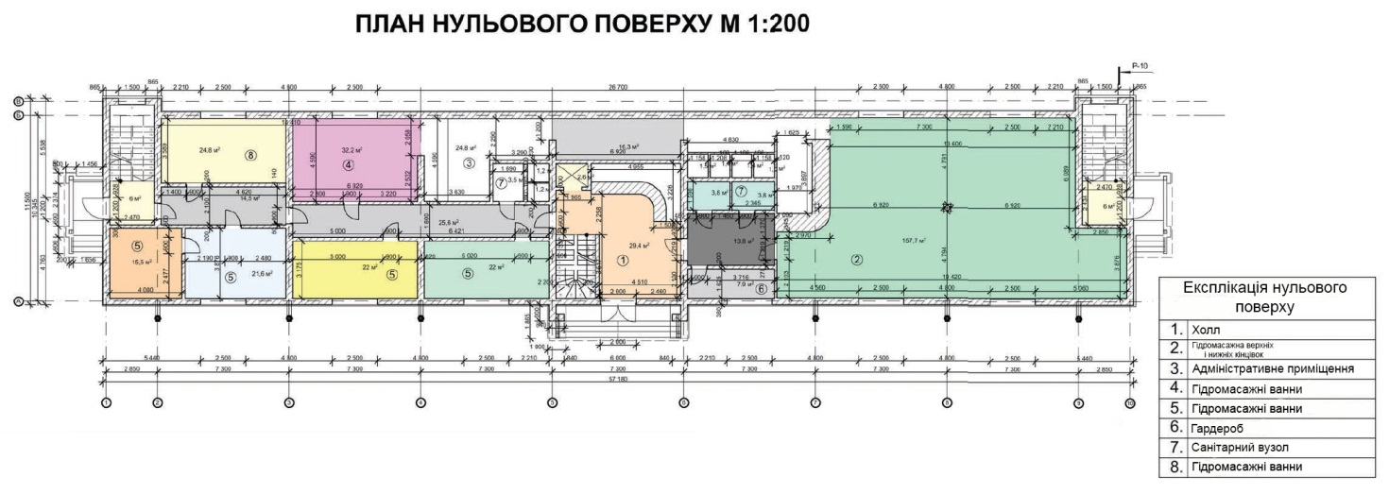
Рис. 5.2. План лікувально-профілактичного центру у 4-поверховому корпусі КП «Ланчинський центр терапевтичної та паліативної допомоги».

До складу лікувально-профілактичного центру входитимуть наступні приміщення: адміністративне приміщення (24,8 м²), гідромасажна верхніх і нижніх кінцівок (157,7 м²), 6 гідромасажних кабінетів – 138,1 м²; (32,2 м²; 24,8 м²; 15,5 м²; 21,6 м²; 22,0 м²; 22,0 м²), гардероб і санітарний вузол. Таким чином, продуктивна частина становитиме 320,6 м².
Для створення лікувально-профілактичного центру необхідно використати продуктопровід солянки від діючої у міжвоєнному періоді соляної шахти, законсервованої і готової до використання до безпосередньо гідромасажних кабінетів. Солянка, у залежності від призначення ванни, розбавлятиметься до необхідної концентрації натуральною водопровідною водою. Загальна довжина продуктопроводу становитиме 1100,47 м, а приблизна вартість робіт, труб діаметром 100 мм та глибинної помпи складатиме близько 75 тис. грн.
Крім продуктопроводу, для створення запасів солянки необхідний резервуар з денним запасом сировини (5 м³) вартістю 2532 євро (~86 тис. грн.)
Для здійснення водолікувальних процедур необхідно придбати відповідні ванни. На наш погляд, оптимальними мають бути різнопланові ванни, що призначаються для лікування і профілактики захворювань різних органів і систем організму.
Технічні характеристики найоптимальнішого ванно-лікувального обладнання, що використовується на курортах України і виробляються у нашій державі за ліцензіями світових компаній наведено у додатку А.
Враховуючи потребу у вищенаведених ваннах, обраховано, що для повноцінного функціонування лікувально-профілактичного центру необхідно 12 повноцінних ванн, 10 ванн для верхніх і 6 – для нижніх кінцівок.
 | Корисний об’єм ванни | Ціна Basic, грн. | Потреба, шт. | Сума, грн.
АСТРА-1 ВАННА БАЛЬНЕОЛОГІЧНА | 300 | 63000 | 2 | 126000
VEGA ВАННА БАЛЬНЕОЛОГІЧНА | 250 | 68000 | 2 | 136000
АСТРА БАЛЬНЕОЛОГІЧНА ВАННА | 180 | 51500 | 2 | 103000
УЛЬТРА ВАННА БАЛЬНЕОЛОГІЧНА | 170 | 47500 | 2 | 95000
ВУЛКАН ВАННА БАЛЬНЕОЛОГІЧНА | 200 | 59000 | 2 | 118000
ВОЛНА ВАННА МЕДИЧНА | 420 | 179000 | 1 | 179000
КОМФОРТ ВАННА З БІЧНОЮ ДВЕРКОЮ | 230 | 78000 | 2 | 156000
ЕКСТРА ВАННА ГІДРОМАССАЖНА ДЛЯ РУК | 25 | 60500 | 10 | 605000
РЕЛАКС ВАННА ДЛЯ НІГ БАЛЬНЕОЛОГІЧНА | 80 | 45000 | 2 | 90000
РЕЛАКС ЛЮКС ВАННА ДЛЯ НІГ ГІДРОМАСАЖНА | 70 | 68100 | 2 | 136200
AQUASMART БАЛЬНЕОЛОГІЧНА ВАННА ДЛЯ НИЖНІХ КІНЦІВОК | 60 | 86000 | 2 | 172000
Разом: |  | 805600 | 29 | 1916200

Для задіювання всіх ванн одночасно необхідно 3850 л водного розчину. При вмісті солі у солянці 60 % та необхідності для ванни середньої концентрації 10 %, встановлено, що для одночасного сеансу (1 год.) всіх ванн необхідно близько 600 л солянки. Впродовж доби кількість необхідної солянки становитиме близько 5 тон.
В цілому, можна підрахувати всі необхідні витрати для влаштування лікувально-профілактичного центру курорту «Соляний Ланчин»:
- Ванни – 1916,2 тис. грн.;
- Продуктопровід – 75 тис. грн.;
- Річний фонд заробітної плати – 1987 тис. грн.
- Орендна приміщень у КП «Ланчинський центр терапевтичної та паліативної допомоги» – 1200 тис. грн.
Загалом, це становитиме у перший рік діяльності – 5178,2 тис. грн. Накладні витрати (10 %) – 517,8 тис. грн., що складатиме майже 5,7 млн. грн. Проте, вже наступного року витрати становитимуть 3,2 млн. грн.
Для встановлення доходів, наведемо інформацію про вартість послуг лікувальних ванн, затверджених на курорті «Трускавець»:
Середня вартість бальнеологічних процедур на курортах Передкарпаття:
- Вихрова ванна для ніг з каштаном – 80 грн.
- Вихрова ванна для м’язів та суглобів – 80 грн.
- Каштанова ванна – 120 грн.
- Розмаринова ванна – 90 грн.
- Лавандова ванна – 110 грн.
- Пініментолова ваннна – 90 грн.
- Хвойна ванна – 90 грн.
- Бішофітова ванна – 90 грн.
- Ванна для м’язів та суглобів – 90 грн.
- Підводний душ-масаж – 165 грн.
- Підводний душ-масаж + ванна – 220 грн.
- Підводний душ-масаж + ванна з добавкою – 250 грн.
Середня вартість ванни становить 130 грн. Тобто, враховуючи повне завантаження, впродовж робочого дня лікувально-профілактичний центр може отримати 29х6х130=22,6 тис. грн., а впродовж року – 5,65 млн. грн. Таким чином, установа може окупити свої затрати вже першого повного року своєї діяльності.

Висновки
Проведенні дослідження дозволили теоретично обґрунтувати створення курорту «Соляний Ланчин», здійснити його територіальне планування та дослідити особливості функціонування для формування високоефективного курорту.
В повному об’ємі вирішено всі поставлені завдання: охарактеризовано рекреаційні ресурси району досліджень; відтворено історію видобування кухонної солі у Ланчині та околицях; здійснено функціональне зонування курортної території та обґрунтовано кожну з виділених зон; проаналізовано конкурентне середовище; підібрано об’єкт для планування лікувально-профілактичного закладу і курортного управління в межах Ланчинської ОТГ; прогнозовано організаційну та штатну структуру курорту.
При дослідженні використано наступні загальнонаукові методи: спостереження, порівняння, вимірювання, аналіз, метод ідеалізації та статистична обробка інформації.
Адаптовано до реальної ситуації методику територіального зонування Ланчинської ОТГ та запропоновано схему зонування.
Джерелом бальнеологічних ресурсів є соляна шахта у смт. Ланчин, що діяла тут до початку Другої світової війни. Тому, детально охарактеризовано історію солевидобування, що дозволило ствердити, що майбутній курорт «Соляний Ланчин»повністю забезпечений ресурсами для водолікування.
Детально охарактеризовано ті природній ресурси, які можуть бути використані як побічні для ведення рекреаційної діяльності на всій території Лвнчинської ОТГ. Серед них – ресурси рельєфу і ландшафтів, кліматичні, гідрологічні, біотичні рекреаційні ресурси.
Досліджувана територія має достатні інфраструктурні ресурси, серед яких можна виокремити трудові, транспортні, лісосировинні, соціальні.
Аналіз конкурентного середовища показав, що Надвірнянський район неконкурентоспроможний у плані розвитку бальнеологічного курорту на території Ланчинської ОТГ.
За даними Державної служби України з питань геодезії, картографії та кадастру загальна площа Ланчинської ОТГ складає 8492 га, з яких 3620,2 га лісових земель, 3642 га – землі сільськогосподарського призначення, 2990,5 га – землі населених пунктів, в т.ч. 476,9 га – під забудовою.
Нами здійснено зонування території Ланчинської ОТГ на предмет її використання у рекреаційних цілях та виокремлено такі зони:
- Зона регульованої рекреації – 4283,4 га;
- Зона стаціонарної рекреації – 227,0 га;
- Зона таласотерапії – 108,3 га;
- Зона сільськогосподарського виробництва – 2122,2 га;
- Селітебна зона (населених пунктів) – 1751,2 га.
Для кожної з функціональних зон запропоновано загальні шляхи їх рекреаційного використання.

Визначено організаційну та штатну структуру курорту, потребу у основних засобах для повноцінного функціонування лікувально-профілактичного закладу курорту «Соляний Ланчин».
Запропоновано як лікувально-профілактичний центр приміщення 0-го поверху КП «Ланчинський центр терапевтичної та паліативної допомоги».
До складу лікувально-профілактичного центру входитимуть наступні приміщення: адміністративне приміщення (24,8 м²), гідромасажна верхніх і нижніх кінцівок (157,7 м²), 6 гідромасажних кабінетів – 138,1 м²; (32,2 м²; 24,8 м²; 15,5 м²; 21,6 м²; 22,0 м²; 22,0 м²), гардероб і санітарний вузол. Таким чином, продуктивна частина становитиме 320,6 м².
Для створення лікувально-профілактичного центру необхідно спорудити продуктопровід солянки від діючої у міжвоєнному періоді соляної шахти (75 тис. грн.), придбати резервуар з нержавіючої сталі з денним запасом сировини (5 м³) вартістю 86 тис. грн., придбати 12 повноцінних ванн, 10 ванн – для верхніх і 6 – для нижніх кінцівок загальною вартістю майже 1920 тис. грн.
В цілому, всі необхідні витрати для влаштування лікувально-профілактичного центру курорту «Соляний Ланчин» становитимуть у перший рік діяльності 5,7, у наступні роки – 3,2 млн. грн. При 100-% завантаженні установа може окупити свої затрати вже першого повного року своєї діяльності.
СПИСОК ЛІТЕРАТУРИ І ДЖЕРЕЛ
- Андрианов М.С. Вертикальная термическая зональность Советских Карпат. Науч. зап. Льв. ун-та. Геогр. сб. Вып. 4. 1957. С. 189–198.
- Грабовецький В.В. Гуцульщина XIII-XIX століть (Історичний нарис). Львів.: Вид. об’єдн. «Вища школа», 1982. 152 с.
- Громадський голос. 1897. С. 10.
- Гуцульщина (Історико-етнографічне дослідження). К. : Наукова думка, 1987. 472 с.
- Дюжев С.А. Зміст плану зонування (зонінгу) як документу містобудівного документу містобудівного регулювання. Містобудування та територіальне планування. 2015. № 1. С. 129–139.
- Клапчук В.М. Промислове виробництво будівельних матеріалів, скла та солі на Гуцульщині в другій половині XIX – першій третині XX століття. Наукові записки Тернопільського національного педагогічного університету імені Володимира Гнатюка. Серія «Історія». Тернопіль : Вид-во ТНПУ ім. В. Гнатюка, 2008. Вип. 1. С. 27–33.
- Клапчук В.М. Солеваріння у Східній Галичині другої половини ХХ – першої третини ХХ століть. Вісник ЛНУ імені Тараса Шевченка. 2009. № 20 (183). С. 274–290.
- Клапчук В.М. Кухонна сіль. Корисні копалини Галичини : видобування та переробка : [Монографія]. Івано-Франківськ : Фоліант, 2013. С. 217–282.
- Клапчук В.М., Клапчук М.М. Делятинщина: історико-географічне дослідження. Делятин: Фоліант, 2007. 584 с.
- Клапчук В.М., Тимчук Я.Я. Катастрофічні паводки та селі у долині верхнього Пруту. Проблеми становлення і функціонування новостворених заповідників. Гримайлів, 1995. С. 174.
- Краснокутська Н.В. Інноваційний менеджмент: навч. посібн. Київ: КНЕУ, 2009. 504 с.
- Лєбєдєва В.В. Стратегія розвитку підприємств санаторно-курортного комплексу: автореф. дис. канд. екон. наук: 08.00.04. Одеса, 2011. С. 9.
- Миллер Г.П. Ландшафтные исследования горных и предгорных территорий. Львов:Вища школа, 1974. 202 с.
- Недашківський М. М., Євтушенко Г.І., Гацька Л.П. Менеджмент персоналу: Академія ДПС України. Ірпінь, 2002. 252 с.
- План зонування території (зонінг) центральної планувальної зони міста Києва. Том 1. Загальні положення. Київ, 2015. 103 с.
- Природа Iвано-Франкiвської областi (пiд ред. К.I.Геренчука). Льв.: В-цтво Льв. ун-ту, 1973. 160 с.
- Природа Украинской ССР. Ландшафты. К.: Наук.думка, 1985. 224 с.
- Спиридонов А.И. Денудационные и аккумулятивные поверхности южного склона Украинских Карпат. БМОИП, отд. геол. Т.57. Вып.1. М.: Изд-во МОИП, 1952. С.12–17.
- Татаринов К.А. Фауна хребетних заходу України. Львів: Вища школа, 1973. 257 с.
- Украинские Карпаты. Природа. К.: Наук.думка, 1988. 208 с.
- Цись П.М. Геоморфологiя УРСР. Льв.: В-цтво ун-ту, 1962. 262 с.
- Червона книга України. Тваринний світ. К.:Українська енциклопедія ім. М.П. Бажана, 1994. 608 с.
- Шухевич В. Гуцульщина. Львів: Друк. НТШ, 1901. Т. 4. Ч. 2. С. 145–318.
- Kelb von M. Die Sooleguellen von Galizien. Jahrbuch der kaiserlich-königlichen Geologischen Reichsanstalt. Wien: Alfred Holder k. k. Universitäts-Buchhändler, 1876. Band XXVI. 201 s.
- Rocznik statystyki przemyslu i handlu krajowego. – Lwόw: Druk. I Litografija Pillera i Ski, 1888. Zeszyt 10. Przemysl drzewny. Cz. 1. S. 83–84.
- Siemiradzki J. Plody kopalne Polski. Lwów: Druk. H. Altenberga, 1922. 256 s.
- Szajnocha W. Plody kopalne Galicyi, ich występowanie i zużytkowanie. Lwów, 1899. Cz. II. Sole potasowe. Kopalnie i warzelnie soli. Wosk ziemny. 160 s.
- Szematyzm krόlewstwa Galicyi i Lodomeryi na rok 1877. Lwów, 1877. S. 163.
- Szematyzm krόlewstwa Galicyi i Lodomeryi na rok 1879. Lwów, 1879. S. 148.
- Polska gospodarcza. 1932. Zesz. 10. S. 279; Przemysl i handel. 1929. Zesz. 22. S. 955.
- Автомобільні шляхи Івано-Франківської області. URL : https://uk.wikipedia.org/wiki/%D0%9A%D0%B0%D1%82%D0%B5%D0%B3%D0%BE%D1%80%D1%96%D1%8F:%D0%90%D0%B2%D1%82%D0%BE%D0%BC%D0%BE%D0%B1%D1%96%D0%BB%D1%8C%D0%BD%D1%96_%D1%88%D0%BB%D1%8F%D1%85%D0%B8_%D0%86%D0%B2%D0%B0%D0%BD%D0%BE-%D0%A4%D1%80%D0%B0%D0%BD%D0%BA%D1%96%D0%B2%D1%81%D1%8C%D0%BA%D0%BE%D1%97_%D0%BE%D0%B1%D0%BB%D0%B0%D1%81%D1%82%D1%96 (дата звернення – 30.04.2021).
- Використовування методів наукового пізнання [Електронний ресурс]. URL: http://helpiks.org/4-70168.html (дата звернення: 15.04.2021).
- Відпочинок 365. Мережа готелів. URL : https://tur365.com.ua/likuvannya/medychni-poslugy/likuvannya/balneolikuvannya/ (дата звернення – 25.04.2021).
- Група компаній «Роза ветров». URL : https://www.rozavetrov.ua/index.php?cPath=193&language=uk (дата звернення – 30.04.2021).
- ДНБ 360-92**. «Містобудування. Планування та забудова міських та сільських поселень». [Електронний ресурс]. URL : [https://kga.gov.ua/files/doc/normy-derjavy/dbn/Mistobuduvannja-Planuvannja-i-zabudova-miskyh-i-silskyh-poselen-DBN-360-92.pdf]. (дата звернення: 05.05.2021).
- ДБН Б.1.1-15:2012 «Склад та зміст генерального плану населеного пункту». URL : https://www.google.com/search?q=6.+%D0%94%D0%91%D0%9D+%D0%91.1.1-15%3A2012+%C2%AB%D0%A1%D0%BA%D0%BB%D0%B0%D0%B4+%D1%82%D0%B0+%D0%B7%D0%BC%D1%96%D1%81%D1%82+%D0%B3%D0%B5%D0%BD%D0%B5%D1%80%D0%B0%D0%BB%D1%8C%D0%BD%D0%BE%D0%B3%D0%BE+%D0%BF%D0%BB%D0%B0%D0%BD%D1%83+%D0%BD%D0%B0%D1%81%D0%B5%D0%BB%D0%B5%D0%BD%D0%BE%D0%B3%D0%BE+%D0%BF%D1%83%D0%BD%D0%BA%D1%82%D1%83%C2%BB.&oq=6.%09%D0%94%D0%91%D0%9D+%D0%91.1.1-15%3A2012+%C2%AB%D0%A1%D0%BA%D0%BB%D0%B0%D0%B4+%D1%82%D0%B0+%D0%B7%D0%BC%D1%96%D1%81%D1%82+%D0%B3%D0%B5%D0%BD%D0%B5%D1%80%D0%B0%D0%BB%D1%8C%D0%BD%D0%BE%D0%B3%D0%BE+%D0%BF%D0%BB%D0%B0%D0%BD%D1%83+%D0%BD%D0%B0%D1%81%D0%B5%D0%BB%D0%B5%D0%BD%D0%BE%D0%B3%D0%BE+%D0%BF%D1%83%D0%BD%D0%BA%D1%82%D1%83%C2%BB.&aqs=chrome..69i57.531j0j7&sourceid=chrome&ie=UTF-8 [Склад та зміст генерального плану населеного пункту. ДБН Б.1.1-15:2012. Київ : Мінрегіон України, 2012. 33 с. (дата звернення: 22.04.2021).
- Закон України «Про природно-заповідний фонд України». URL : https://zakon.rada.gov.ua/laws/show/2456-12#Text (дата звернення : 03.05.2021).
- Закон України «Про регулювання містобудівної діяльності», прийнятим Верховною Радою України 17 лютого 2011 р. URL : http://search.ligazakon.ua/l_doc2.nsf/link1/T113038.html (дата звернення: 08.03.2021).
- Методи наукового пізнання [Електронний ресурс]. URL: http://readbookz.com/book/187/6753.html (дата звернення: 02–22.04.2021).
- Постанова КМ України «Про затвердження Порядку визначення розмірів і меж водоохоронних зон та режиму ведення господарської діяльності в них». URL : https://zakon.rada.gov.ua/laws/show/486-96-%D0%BF#Text (дата звернення : 03.05.2021).
- Рішення Науково-технічної ради Міністерства регіонального розвитку, будівництва та житлово-комунального господарства України, від 09.12.2015 р. № 77. URL : http://search.ligazakon.ua/l_doc2.nsf/vWWWGroupParam1/_lawextua_old!OpenDocument&classcode=350.010.&start=1351&SearchMax=1000&vv=108.03.2019 (дата звернення: 25.04.2021).
- Розпорядження облдержадміністрації від 08.02.2019, № 43 «Про затвердження переліку автомобільних доріг місцевого (обласного та районного) значення». URL : https://dostup.pravda.com.ua/request/70437/response/171442/attach/3/43%202019.pdf (дата звернення – 30.04.2021).
- Polypromsyntes: Офіційний сайт. URL: https://polypromsyntes.com.ua/ua/products/oborudyvanie-dlya-gidroterapii/vanny-balneologicheskie.html (дата звернення – 25.04.2021).
Додатки

АСТРА-1 ВАННА БАЛЬНЕОЛОГІЧНА
Функціональне призначення
- бальнеологічні ванни з використанням ароматичних і мінеральних добавок (гипертермічні, мінеральні, універсальні, радонові і т.п.) (моделі ВБ-00,ВБ-02, ВБ-03, ВБ-04);
- гідромасаж (моделі ВБ-02, ВБ-04);
- аеромасаж (моделі ВБ-03, ВБ-04);
- хромотерапія (додаткова опція)
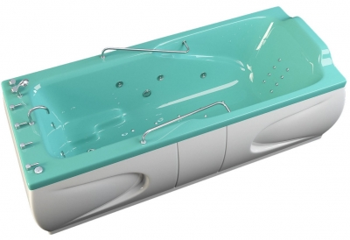
Виріб використовується для проведення профілактичних та лікувально-масажних процедур для реабілітації організму при захворюваннях і травмах опорно-рухового апарату і периферичної нервової системи, неврастенії, вегетососудистої дистонії, захворювань шкіри, в’ялогранулюючих ран і т.п.
Бальнеологічні ванни використовують як засіб загартовування, для тренування системи терморегуляції, нормалізують реактивність організму, функціональний стан його основних систем, прискорюють відновлення порушених функцій.
Системи гідро- і аеромасажу забезпечують комплексний масаж тіла. В залежності від температурного режиму та інтенсивності масажу, досягається розслабляючий, або тонізуючий ефект від процедури.

VEGA ВАННА БАЛЬНЕОЛОГІЧНА
Функціональне призначення
- бальнеологічні ванни з використанням ароматичних і мінеральних добавок (гипертермічні, мінеральні, універсальні, радонові і т.п.) (моделі Basic, Hydro, Aero, HydroAero);
- гідромасаж (моделі Hydro, HydroAero);
- аеромасаж (моделі Aero, HydroAero);
- хромотерапія (додаткова опція).
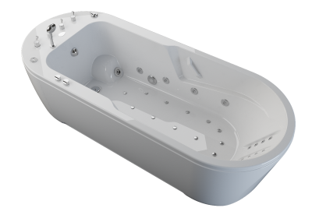

Виріб використовується для проведення профілактичних та лікувально-масажних процедур для реабілітації організму при захворюваннях і травмах опорно-рухового апарату і периферичної нервової системи, неврастенії, вегетососудистої дистонії, захворювань шкіри, в’ялогранулюючих ран і т.п.
Бальнеологічні ванни використовують як засіб загартовування, для тренування системи терморегуляції, нормалізують реактивність організму, функціональний стан його основних систем, прискорюють відновлення порушених функцій.
Системи гідро- і аеромасажу забезпечують комплексний масаж тіла. В залежності від температурного режиму та інтенсивності масажу, досягається розслабляючий, або тонізуючий эфект від процедури.
Ванна VEGA призначена для використання в санаторно-курортних, оздоровчих і реабілітаційних установах.

АСТРА БАЛЬНЕОЛОГІЧНА ВАННА
Функціональне призначення
- бальнеологічні ванни з використанням ароматичних і мінеральних добавок (гіпертермічні, мінеральні, універсальні, радонові і т.п.) (моделі ВБ-00,ВБ-02, ВБ-03, ВБ-04);
- гідромасаж (моделі ВБ-02, ВБ-04);
- аеромасаж (моделі ВБ-03, ВБ-04);
- хромотерапія (додаткова опція).
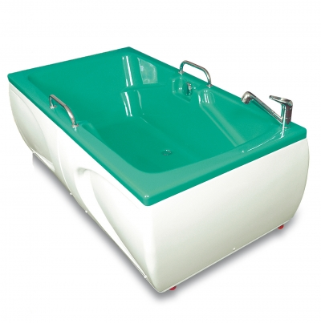
Ванна використовується для проведення профілактичних і лікувально-масажних процедур для реабілітації організму при захворюваннях і травмах опорно-рухового апарату і периферичної нервової системи, неврастенії, вегето-судинної дистонії, захворювань шкіри, в’ялогранулюючих ран і т.п.
Бальнеологічні процедури в ваннах є засобом загартовування, тренують систему терморегуляції, нормалізують реактивність організму, функціонування його основних систем, прискорюють процеси відновлення. Можливе комплектування ванни системами гідромасажу і аеромасажу, щоб підсилити ефективність процедур.
Ванна використовується для проведення профілактичних і лікувально-масажных процедур для реабілітації организму при захворюваннях і травмах опорно-рухового апарату і периферичноїй нервової системы, неврастенії, вегетососудистої дистонії, захворювань шкіри, в’ялогранулюючих ран і т.п.
Бальнеологічні процедури в ваннах є засобом загартовівання, тренують систему терморегуляції, нормалізують реактивність організму, функціонування його основних систем, прискорюють процесси відновлення. Можливе комплектування ванни системами гідромасажу і аеромасажу, щоб підсилити ефективність процедур.
Ванна АСТРА призначена для використання в санаторно-курортних, оздоровчих і реабілітаційних установах.

УЛЬТРА ВАННА БАЛЬНЕОЛОГІЧНА
Функціональне призначення
- бальнеологічні ванни з використанням ароматичних і мінеральних добавок (гіпертермічні, мінеральні, універсальні, радонові і т.п.) (моделі ВБ-00,ВБ-02, ВБ-03, ВБ-04);
- гідромасаж (моделі ВБ-02, ВБ-04);
- аеромасаж (моделі ВБ-03, ВБ-04);
- хромотерапія (додаткова опція).

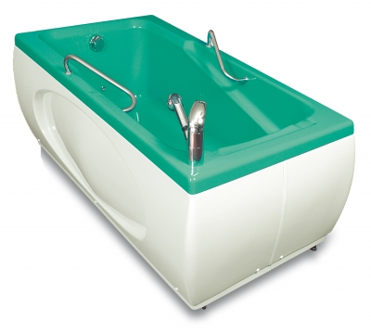
Виріб застосовується для проведення профілактичних і лікувально-масажних процедур для реабілітації організму при захворюваннях і травмах опорно-рухового апарату і периферичної нервової системи, неврастенії, вегетосудинній дистонії, захворюваннях шкіри, в’ялогранулюючих ран і т.п.
Крім того, процедури з бальнеологічними ваннами використовують як засіб загартовування, для тренування системи терморегуляції, нормалізації реактивності организму, поліпшення функціонального стану основних систем, прискорення відновлення функцій.
За побажанням замовника, на ванну можуть бути встановлені системи гідромасажу і аеромасажу. Це дає можливість підсилити ефект від бальнеологічних процедур.
Ванна УЛЬТРА призначена для експлуатації в санаторно-курортних, оздоровчих і реабілітаційних установах.

ВОЛНА ВАННА МЕДИЧНА
Функціональне призначення
- Гідромасаж;
- Хромотерапія;
- Озонотерапія
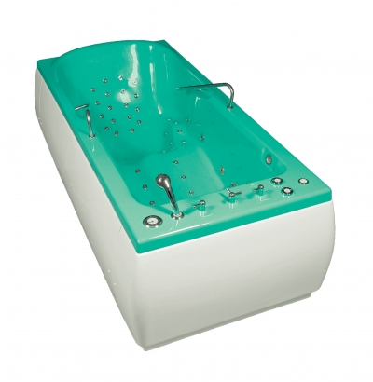
Виріб застосовується для проведення профілактичних та лікувально-масажних процедур для реабілітації организму при захворюваннях і травмах опорно-рухового апарату і периферичної нервової системи, неврастенії, вегетососудистої дистонії, і т.п.

КОМФОРТ ВАННА З БІЧНОЮ ДВЕРЦЕЮ
Функціональне призначення
- бальнеологічні та гігієнічні процедури (модель ВБ-00);
- гідромасаж (моделі ВБ-02, ВБ-04);
- аеромасаж (моделі ВБ-03, ВБ-04).

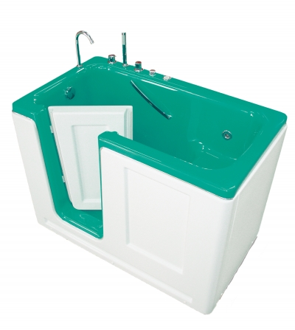
Виріб застосовується для бальнеологічних, гідроаеромасажних і гігієнічних процедур для людей похилого віку і пациєнтів з порушеними функціями рухового апарату.
Бальнеологічні ванни тренують систему терморегуляції, нормализують реактивність організму, функціональний стан його основних систем, прискорюють відновлення порушених функцій.
Системи гідро- та аеромасажу забезпечують комплексний масаж тіла. В залежності від температурного режиму та інтенсивності масажу, досягається розслабляючий, або тонізуючий эфект від процедури.
Ванна КОМФОРТ призначена для використання як в побутових умовах, так і в санаторно-курортних, оздоровчих і реабілітаційних установах і медично-соціальних центрах.

ВУЛКАН ВАННА БАЛЬНЕОЛОГІЧНА
Функціональне призначення
- бальнеологічні ванни з використанням ароматичних і минеральних добавок: гіпертермічні, мінеральні, універсальні, радонові і т.п. (моделі ВБ-00,ВБ-02, ВБ-03, ВБ-04);
- гідромасаж (моделі ВБ-02, ВБ-04);
- аеромасаж (моделі ВБ-03, ВБ-04);
- хромотерапія (додаткова опція).
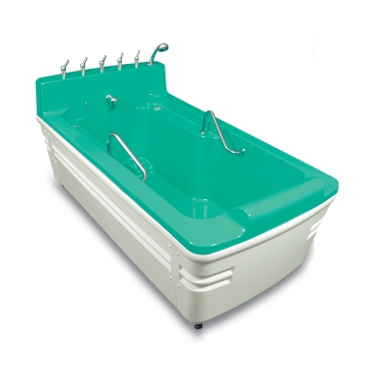
Ванна застосовується для проведення профілактичних і лікувально-масажних процедур для реабілітації організму при захворюваннях і травмах опорно-рухового апарату і периферичної нервової системи, неврастенії, вегетосудинної дистонії, захворювань шкіри, в’ялогранулюючих ран і т.п.
Бальнеологічні ванни є прекрасним засобом загартування, вони тренують систему терморегуляції, нормалізують реактивність організму, функціональний стан його основних систем, прискорюють відновлення порушених функцій.
Системи гідро- та аеромасажу забезпечують комплексний масаж тіла. Залежно від температурного режиму та інтенсивності масажу, досягається розслаблюючий, або тонізуючий ефект від процедури.

ЕКСТРА ВАННА ГІДРОМАССАЖНА ДЛЯ РУК
Функціональне призначення:
- Гідромасаж верхніх кінцівок
Виріб використовується для проведення масажних процедур для профілактики та лікування посттравматичних станів, запалювальних процесів, розладів нервової системи, станів виснаження нервово-м’язового апарату верхніх кінцівок, а також відновлення організму після надмірного фізичного навантаження.
Висока ефективність гідромасажних процедур забезпечується вихровим впливом води за допомогою регульованих сопел водних форсунок, які спрямовані на відповідні зони верхніх кінцівок.
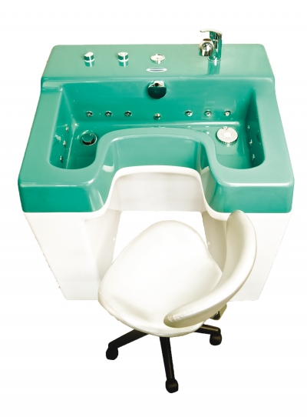

РЕЛАКС ВАННА ДЛЯ НІГ БАЛЬНЕОЛОГІЧНА
Функціональне призначення
Гідромасаж нижніх кінцівок з можливістю аерації водяних струменів.
Виріб використовується для проведення лікувально-масажних процедур для нижніх кінцівок.
Гідромасажні процедури забезпечують високу ефективність терапії: покращення периферичного крово- і лімфообігу, загальний тонізуючий ефект, зменшення болів і набряків в кінцівках, покращення нічного сну, полегшення мігрені і т.п.
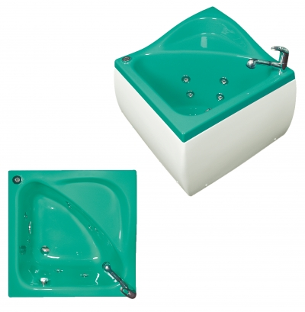

РЕЛАКС ЛЮКС ВАННА ДЛЯ НІГ ГІДРОМАСАЖНА
Функціональне призначення
Гідромасаж нижніх кінцівок з можливістю аерації водяних струменів.
Виріб застосовується для проведення лікувально-масажних процедур для нижніх кінцівок.
Гідромасажні процедури забезпечують високу ефективність терапії: поліпшення периферичного крово- і лімфообігу, загальний тонізуючий ефект, зменшення болів і набряків у кінцівках, поліпшення нічного сну, полегшення мігрені і т.п.
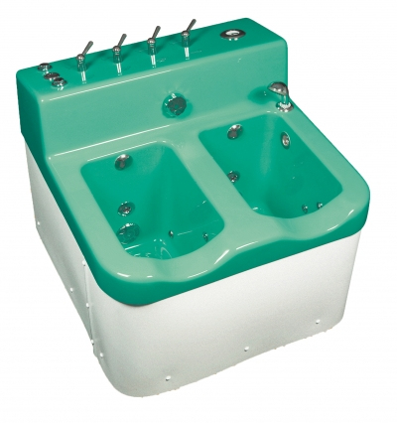

AQUASMART БАЛЬНЕОЛОГІЧНА ВАННА ДЛЯ НИЖНІХ КІНЦІВОК
Функціональне призначення:
Гідромасаж нижніх кінцівок – 24 форсунки з можливістю аерації водяних струменів
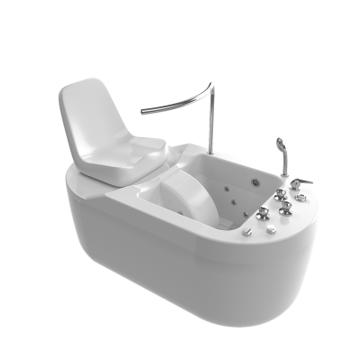
Ванна призначена для проведення гідромасажних процедур для нижніх кінцівок в санаторіях, реабілітаційних центрах, клініках, спа центрах і т. ін.
Курси водних процедур для ніг застосовуються для оздоровлення опорно-рухового апарату, поліпшення роботи серцево-судинної системи, зниження рівня стресу, зняття втоми і ін.

Використовування методів наукового пізнання [Електронний ресурс]. URL: http://helpiks.org/4-70168.html (дата звернення: 15.04.2021).
Методи наукового пізнання [Електронний ресурс]. URL: http://readbookz.com/book/187/6753.html (дата звернення: 02.04.2021).
Методи наукового пізнання [Електронний ресурс]. URL: http://readbookz.com/book/187/6753.html (дата звернення: 22.04.2021).
Використовування методів наукового пізнання [Електронний ресурс]. URL: http://helpiks.org/4-70168.html (дата звернення: 15.04.2021).
Там же.
Методи наукового пізнання [Електронний ресурс]. URL: http://readbookz.com/book/187/6753.html (дата звернення: 02.04.2017).
Використовування методів наукового пізнання [Електронний ресурс]. URL: http://helpiks.org/4-70168.html (дата звернення: 15.04.2021).
Дюжев С.А. Зміст плану зонування (зонінгу) як документу містобудівного документу містобудівного регулювання. Містобудування та територіальне планування. 2015. № 1. С. 129–139.
Рішення Науково-технічної ради Міністерства регіонального розвитку, будівництва та житлово-комунального господарства України, від 09.12.2015 р. № 77. [Електронний ресурс]. URL : [http://search.ligazakon.ua/l_doc2.nsf/vWWW GroupParam1/_lawextua_old!OpenDocument&classcode=350.010.&start=1351&SearchMax=1000&vv=108.03.2019] (дата звернення: 25.04.2021).
Закон України «Про регулювання містобудівної діяльності», прийнятим Верховною Радою України 17 лютого 2011 р. [Електронний ресурс]. URL : [http://search.ligazakon.ua/l_doc2.nsf/link1/T113038.html ( дата звернення: 08.03.2021).
ДБН Б.1.1-15:2012 «Склад та зміст генерального плану населеного пункту». [Електронний ресурс]. URL : [Склад та зміст генерального плану населеного пункту. ДБН Б.1.1-15:2012. Київ : Мінрегіон України, 2012. 33 с. (дата звернення: 22.04.2021).
ДНБ 360-92**. «Містобудування. Планування та забудова міських та сільських поселень». [Електронний ресурс]. URL : [https://kga.gov.ua/files/doc/normy-derjavy/dbn/Mistobuduvannja-Planuvannja-i-zabudova-miskyh-i-silskyh-poselen-DBN-360-92.pdf]. (дата звернення: 05.05.2021).
План зонування території (зонінг) центральної планувальної зони міста Києва. Том 1. Загальні положення. Київ, 2015. 103 с.
Там же.
Дюжев С.А. Зміст плану зонування (зонінгу) як документу містобудівного документу містобудівного регулювання. Містобудування та територіальне планування. 2015. № 1. С. 129–139.
Там же.
Шухевич В. Гуцульщина. Львів: Друк. НТШ, 1901. Т. 4. Ч. 2. С. 145–318.
Грабовецький В. В. Гуцульщина XIII-XIX століть (Історичний нарис). Львів.: Вид. об’єдн. «Вища школа», 1982. 152 с.
Гуцульщина (Історико-етнографічне дослідження). К. : Наукова думка, 1987. 472 с.
Клапчук В. М., Клапчук М. М. Делятинщина: історико-географічне дослідження. Делятин: Фоліант, 2007. 584 с.; Клапчук В.М. Промислове виробництво будівельних матеріалів, скла та солі на Гуцульщині в другій половині XIX – першій третині XX століття. Наукові записки Тернопільського національного педагогічного університету імені Володимира Гнатюка. Серія «Історія». Тернопіль : Вид-во ТНПУ ім. В. Гнатюка, 2008. Вип. 1. С. 27–33; Клапчук В. М. Солеваріння у Східній Галичині другої половини ХХ – першої третини ХХ століть. Вісник ЛНУ імені Тараса Шевченка. 2009. № 20 (183). С. 274–290; Клапчук В.М. Кухонна сіль. Корисні копалини Галичини : видобування та переробка : [Монографія]. Івано-Франківськ : Фоліант, 2013. С. 217–282.
Kelb von M. Die Sooleguellen von Galizien. Jahrbuch der kaiserlich-königlichen Geologischen Reichsanstalt. Wien: Alfred Holder k. k. Universitäts-Buchhändler, 1876. Band XXVI. 201 s.; Siemiradzki J. Plody kopalne Polski. Lwów: Druk. H. Altenberga, 1922. 256 s.; Szajnocha W. Plody kopalne Galicyi, ich występowanie i zużytkowanie. Lwów, 1899. Cz. II. Sole potasowe. Kopalnie i warzelnie soli. Wosk ziemny. 160 s.
Грабовецький В. В. Гуцульщина XIII-XIX століть (Історичний нарис). Львів.: Вид. об’єдн. «Вища школа», 1982. С. 38.
Szajnocha W. Plody kopalne Galicyi, ich występowanie i zużytkowanie. Lwów, 1899. Cz. II. Sole potasowe. Kopalnie i warzelnie soli. Wosk ziemny. S. 69.
Клапчук В.М. Кухонна сіль. Корисні копалини Галичини : видобування та переробка : [Монографія]. Івано-Франківськ : Фоліант, 2013. С. 253.
Szematyzm krόlewstwa Galicyi i Lodomeryi na rok 1877. Lwów, 1877. S. 163.
Szematyzm krόlewstwa Galicyi i Lodomeryi na rok 1879. Lwów, 1879. S. 148.
Rocznik statystyki przemyslu i handlu krajowego. – Lwόw: Druk. I Litografija Pillera i Ski, 1888. Zeszyt 10. Przemysl drzewny. Cz. 1. S. 83–84.
Громадський голос. 1897. С. 10.
Клапчук В.М. Кухонна сіль. Корисні копалини Галичини : видобування та переробка : [Монографія]. Івано-Франківськ : Фоліант, 2013. С. 253–254.
Szajnocha W. Plody kopalne Galicyi, ich występowanie i zużytkowanie. Lwów, 1899. Cz. II. Sole potasowe. Kopalnie i warzelnie soli. Wosk ziemny. S. 56–57.
Polska gospodarcza. 1932. Zesz. 10. S. 279; Przemysl i handel. 1929. Zesz. 22. S. 955.
Клапчук В.М. Кухонна сіль. Корисні копалини Галичини : видобування та переробка : [Монографія]. Івано-Франківськ : Фоліант, 2013. С. 264.
Цись П.М. Геоморфологiя УРСР. Льв.: В-цтво ун-ту, 1962. 262 с.
Спиридонов А.И. Денудационные и аккумулятивные поверхности южного склона Украинских Карпат. БМОИП, отд. геол. Т.57. Вып.1. М.: Изд-во МОИП, 1952. С.12–17.
Цись П.М. Геоморфологiя УРСР. Льв.: В-цтво ун-ту, 1962. 262 с.
Украинские Карпаты. Природа. К.: Наук.думка, 1988. 208 с.
Андрианов М.С. Вертикальная термическая зональность Советских Карпат. Науч. зап. Льв. ун-та. Геогр. сб. Вып. 4. 1957. С. 189–198.
Там же.
Украинские Карпаты. Природа. К.: Наук.думка, 1988. 208 с.
Клапчук В.М., Тимчук Я.Я. Катастрофічні паводки та селі у долині верхнього Пруту. Проблеми становлення і функціонування новостворених заповідників. Гримайлів, 1995. С. 174.
Природа Iвано-Франкiвської областi (пiд ред. К.I.Геренчука). Льв.: В-цтво Льв. ун-ту, 1973. 160 с.
Татаринов К.А. Фауна хребетних заходу України. Льв.:Вища школа, 1973. 257 с.
Там же.
Украинские Карпаты. Природа. К.: Наук.думка, 1988. 208 с.
Червона книга України. Тваринний світ. К.:Українська енциклопедія ім. М.П. Бажана, 1994. 608 с.
Природа Украинской ССР. Ландшафты. К.:Наук.думка, 1985. 224 с.
Миллер Г.П. Ландшафтные исследования горных и предгорных территорий. Львов:Вища школа, 1974. 202 с.
Розпорядження облдержадміністрації від 08.02.2019, № 43 «Про затвердження переліку автомобільних доріг місцевого (обласного та районного) значення». URL : https://dostup.pravda.com.ua/request/70437/response/171442/attach/3/43%202019.pdf (дата звернення – 30.04.2021).
Автомобільні шляхи Івано-Франківської області. URL : https://uk.wikipedia.org/wiki/%D0%9A%D0%B0%D1%82%D0%B5%D0%B3%D0%BE%D1%80%D1%96%D1%8F:%D0%90%D0%B2%D1%82%D0%BE%D0%BC%D0%BE%D0%B1%D1%96%D0%BB%D1%8C%D0%BD%D1%96_%D1%88%D0%BB%D1%8F%D1%85%D0%B8_%D0%86%D0%B2%D0%B0%D0%BD%D0%BE-%D0%A4%D1%80%D0%B0%D0%BD%D0%BA%D1%96%D0%B2%D1%81%D1%8C%D0%BA%D0%BE%D1%97_%D0%BE%D0%B1%D0%BB%D0%B0%D1%81%D1%82%D1%96 (дата звернення – 30.04.2021).
Дюжев С.А. Зміст плану зонування (зонінгу) як документу містобудівного документу містобудівного регулювання. Містобудування та територіальне планування. 2015. № 1. С. 129–139.
Закон України «Про природно-заповідний фонд України». URL :https://zakon.rada.gov.ua/laws/show/2456-12#Text (дата звернення : 03.05.2021).
Там само.
Постанова КМ України «Про затвердження Порядку визначення розмірів і меж водоохоронних зон та режиму ведення господарської діяльності в них». URL : https://zakon.rada.gov.ua/laws/show/486-96-%D0%BF#Text (дата звернення : 03.05.2021).
Недашківський М. М., Євтушенко Г.І., Гацька Л.П. Менеджмент персоналу: Академія ДПС України. Ірпінь, 2002. 252 с.
Краснокутська Н.В. Інноваційний менеджмент: навч. посібн. Київ: КНЕУ, 2009. 504 с.
Лєбєдєва В.В. Стратегія розвитку підприємств санаторно-курортного комплексу: автореф. дис. канд. екон. наук: 08.00.04. Одеса, 2011. С. 9.
Група компаній «Роза ветров». URL : https://www.rozavetrov.ua/index.php?cPath=193&language=uk (дата звернення – 30.04.2021).
Polypromsyntes : Офіційний сайт. URL: https://polypromsyntes.com.ua/ua/products/oborudyvanie-dlya-gidroterapii/vanny-balneologicheskie/astra-1.html (дата звернення – 25.04.2021).
Відпочинок 365. Мережа готелів. URL : https://tur365.com.ua/likuvannya/medychni-poslugy/likuvannya/balneolikuvannya/ (дата звернення – 25.04.2021).
Polypromsyntes : Офіційний сайт. URL: https://polypromsyntes.com.ua/ua/products/oborudyvanie-dlya-gidroterapii/vanny-balneologicheskie/vega.html (дата звернення – 25.04.2021). (дата звернення – 25.04.2021).
Polypromsyntes : Офіційний сайт. URL: https://polypromsyntes.com.ua/ua/products/oborudyvanie-dlya-gidroterapii/vanny-balneologicheskie/astra.html (дата звернення – 25.04.2021).
Polypromsyntes : Офіційний сайт. URL: https://polypromsyntes.com.ua/ua/products/oborudyvanie-dlya-gidroterapii/vanny-balneologicheskie/ultra.html (дата звернення – 25.04.2021).
Polypromsyntes : Офіційний сайт. URL: https://polypromsyntes.com.ua/ua/products/oborudyvanie-dlya-gidroterapii/vanny-balneologicheskie/volna.html (дата звернення – 25.04.2021).
Polypromsyntes : Офіційний сайт. URL: https://polypromsyntes.com.ua/ua/products/oborudyvanie-dlya-gidroterapii/vanny-balneologicheskie/comfort-with-door.html (дата звернення – 25.04.2021).
Polypromsyntes : Офіційний сайт. URL: https://polypromsyntes.com.ua/ua/products/oborudyvanie-dlya-gidroterapii/vanny-balneologicheskie/vulcan.html (дата звернення – 25.04.2021).
Polypromsyntes : Офіційний сайт. URL: https://polypromsyntes.com.ua/ua/products/oborudyvanie-dlya-gidroterapii/vanny-balneologicheskie/extra-for-hands.html (дата звернення – 25.04.2021).
Polypromsyntes : Офіційний сайт. URL: https://polypromsyntes.com.ua/ua/products/oborudyvanie-dlya-gidroterapii/vanny-balneologicheskie/relax-for-feet.html (дата звернення – 25.04.2021).
Polypromsyntes : Офіційний сайт. URL: https://polypromsyntes.com.ua/ua/products/oborudyvanie-dlya-gidroterapii/vanny-balneologicheskie/relax-lux.html (дата звернення – 25.04.2021).
Polypromsyntes : Офіційний сайт. URL: https://polypromsyntes.com.ua/ua/products/oborudyvanie-dlya-gidroterapii/vanny-balneologicheskie/product/view/7/47.html (дата звернення – 25.04.2021).

